# 一．序章：

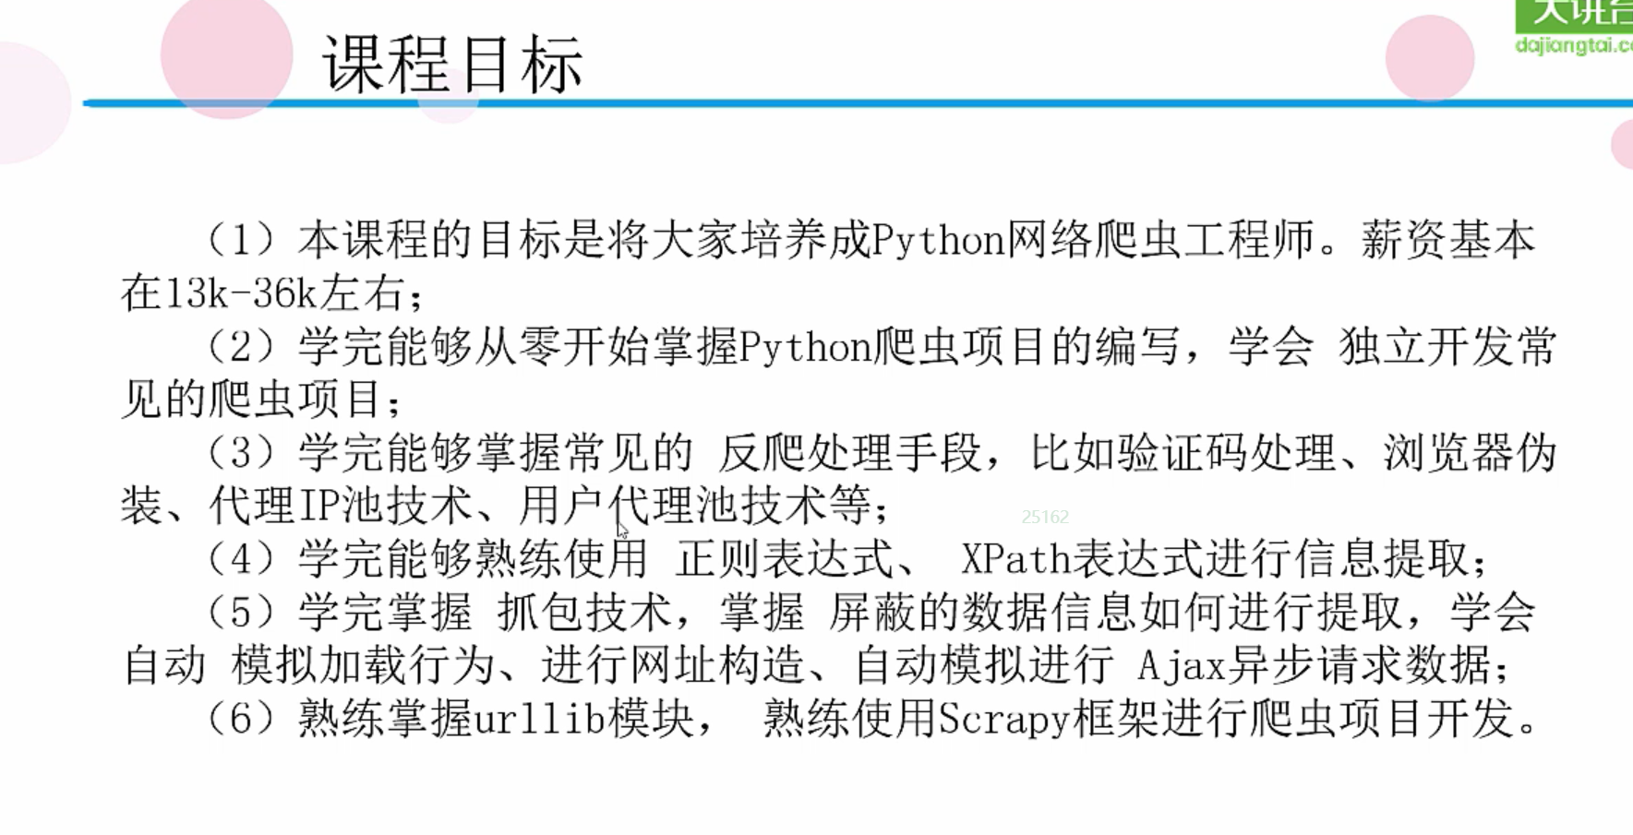

Python:

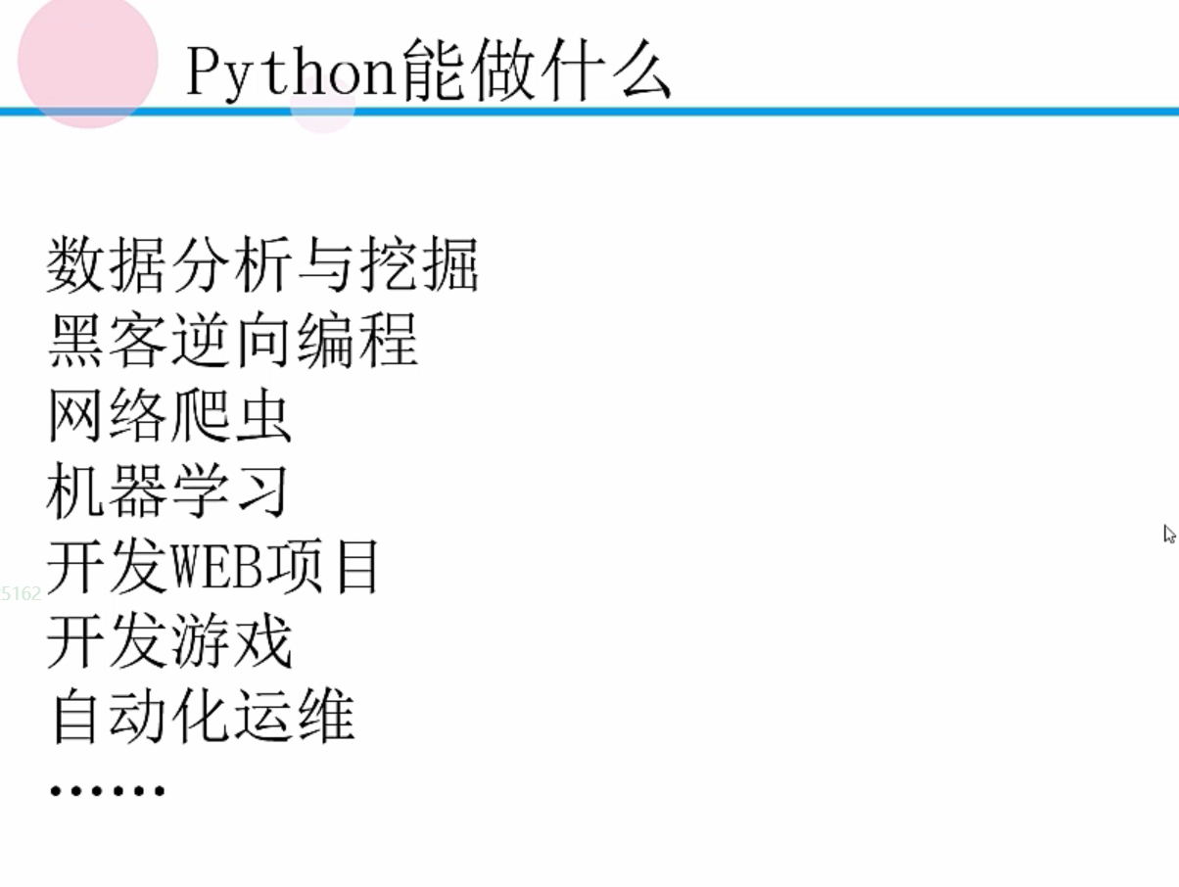

Idle:

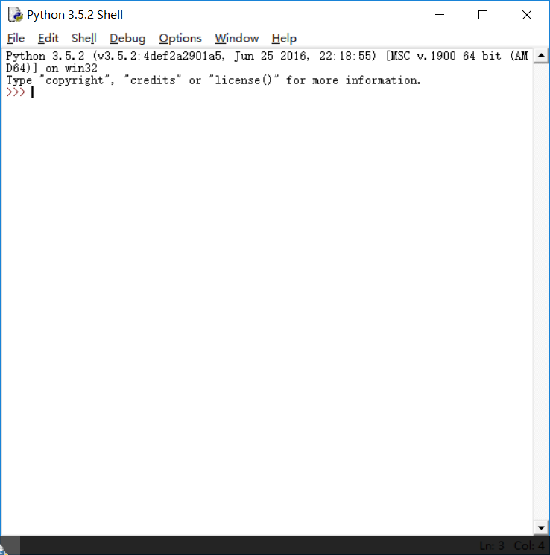

Ctrl+N：多行命令

Ctrl+O：选择文件

## Python语法：

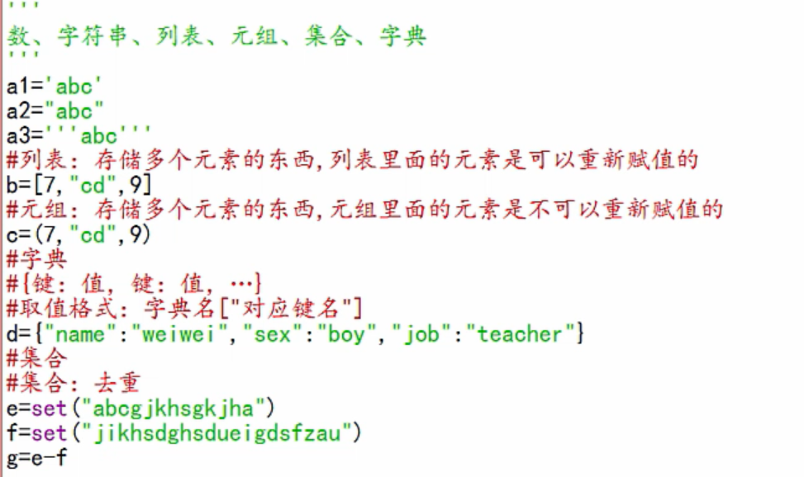

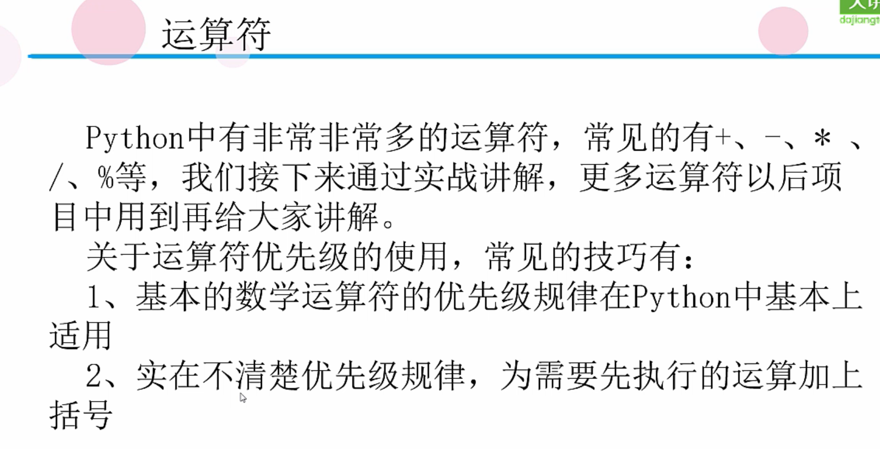

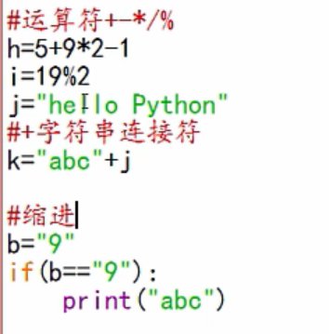

Python是一门强制缩进来区分执行域的语言

建议使用tab进行缩进

Python控制流：

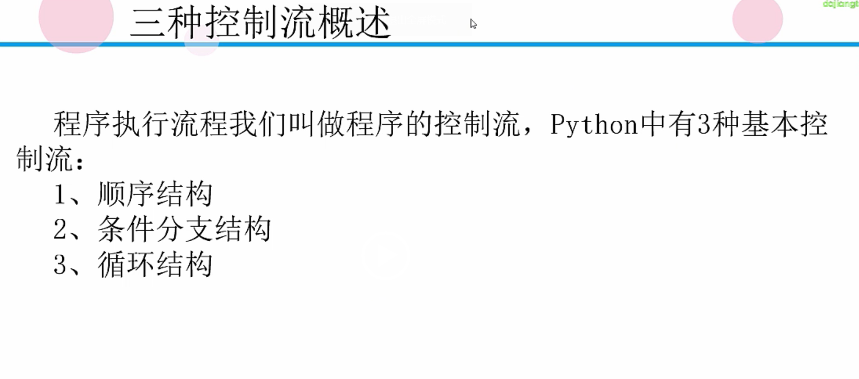

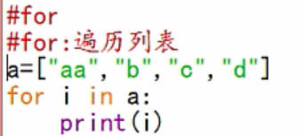

这个for的i直接对应的元素

用来遍历列表

这个是正常循环：

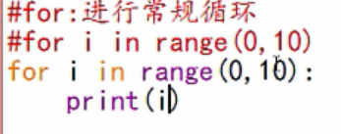

形参，实参，定义：

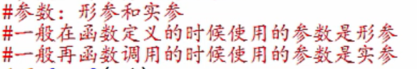

## Python模块（jar包）：

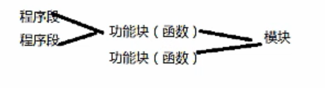

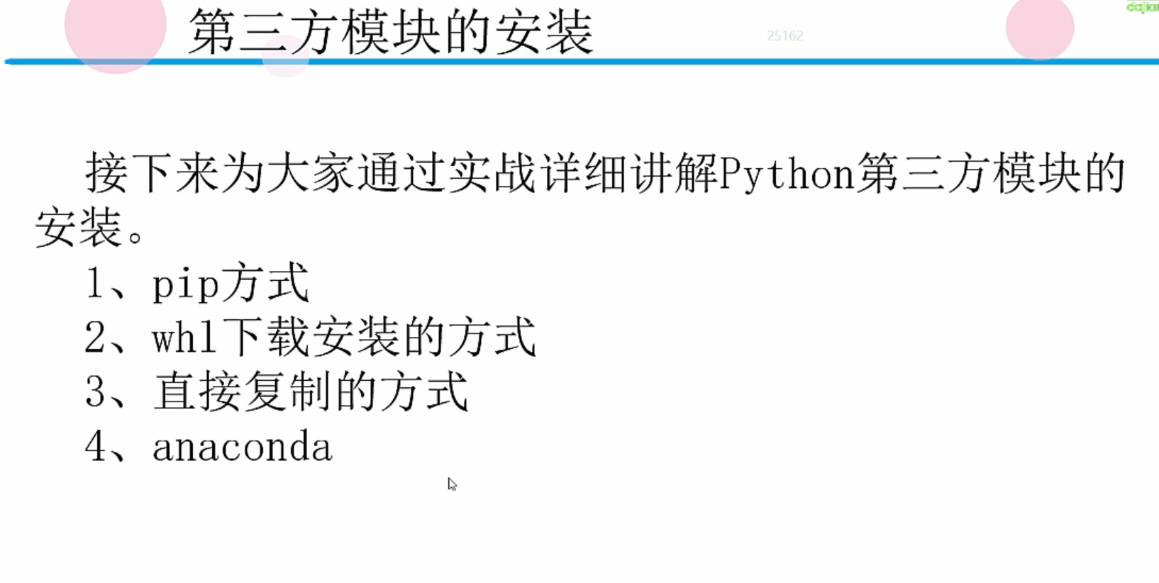

1.在cmd下 pip install xxx 就可以安装指定模块了

2.先下后装模式：

先在指定网站上下下来，在进入那个目录pip

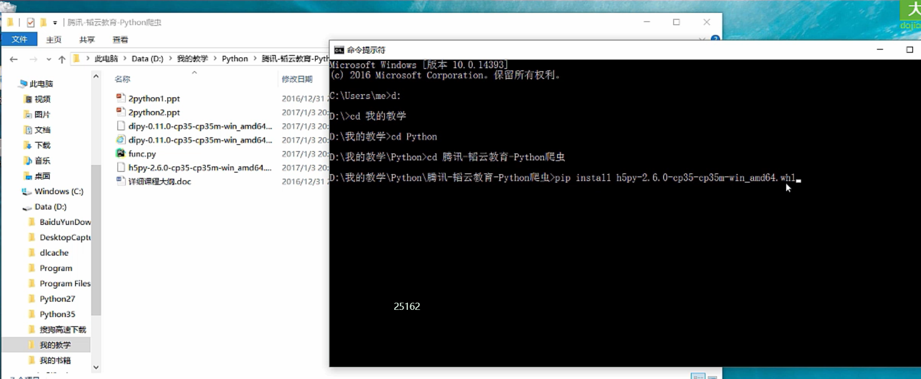

3.还可以直接扔到Lib文件夹下

只要再Lib文件夹下的文件就是py模块

自定义的py文件就可以直接放在Lib下面，就可以直接在编程时import了

## Python文件操作：

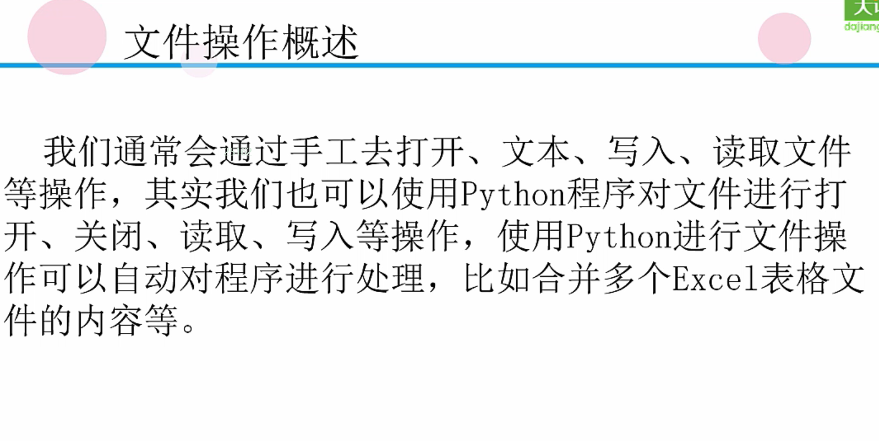

要先open，最后close

1. 读取：

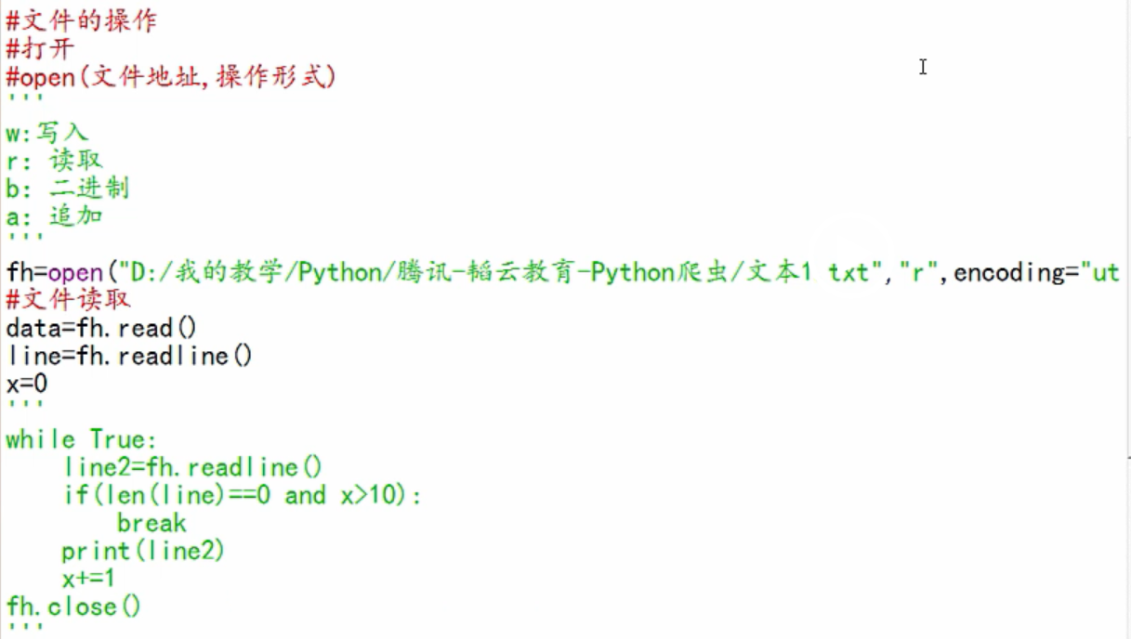

1. 写入：

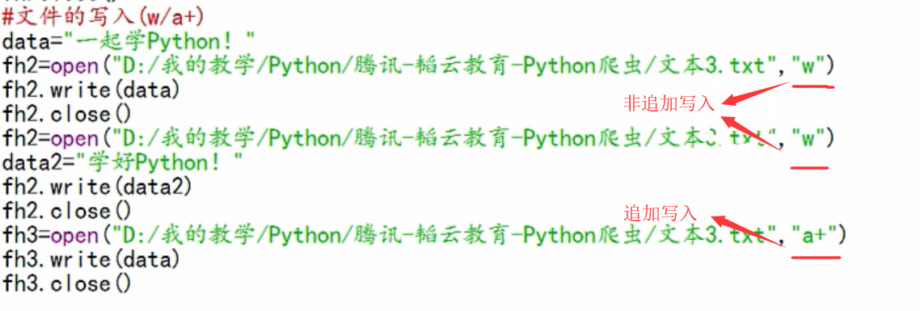

W方式会覆盖之前的所有，要用a去追加

Wb：二进制写入

## Python异常处理：

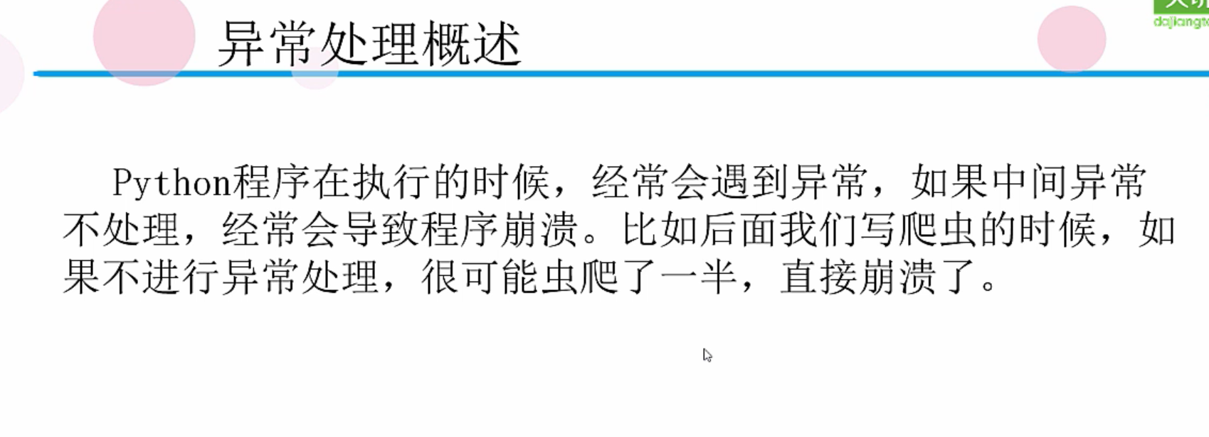

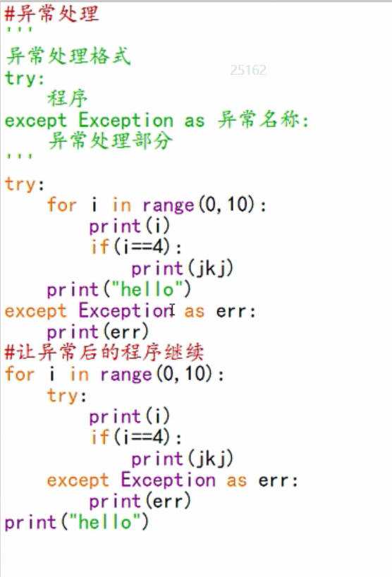

就是try/catch 遇到异常抛出来然后程序继续走

## Python面向对象（可通用，最简洁版）：

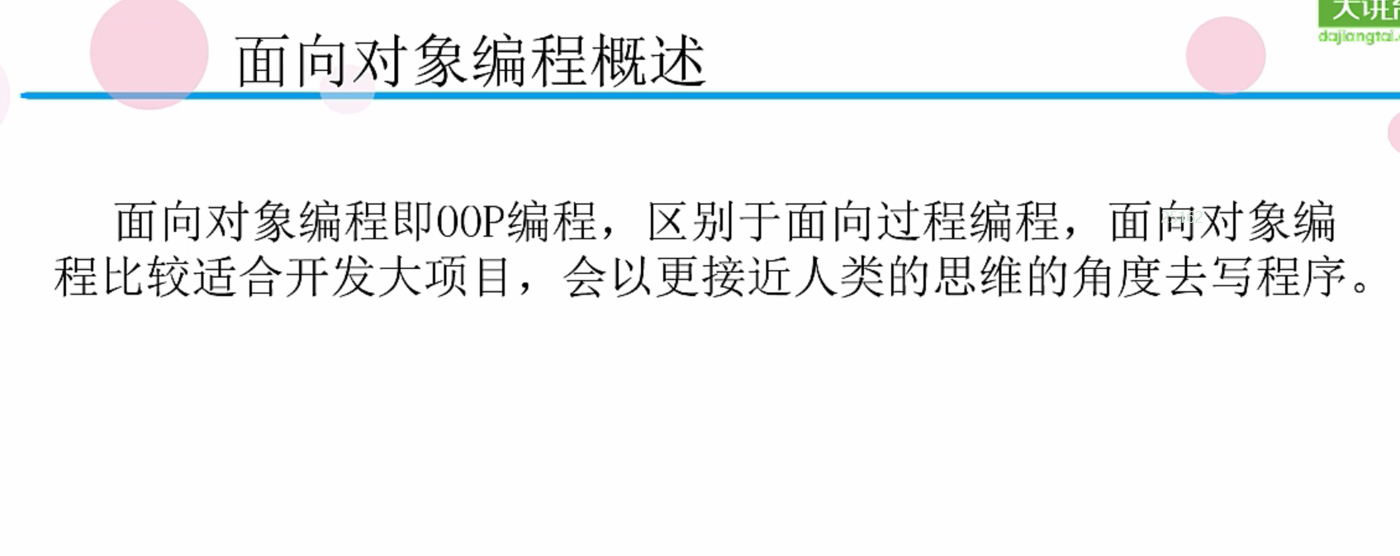

类的创建：构造函数和其他所有函数里面必须加self为首位

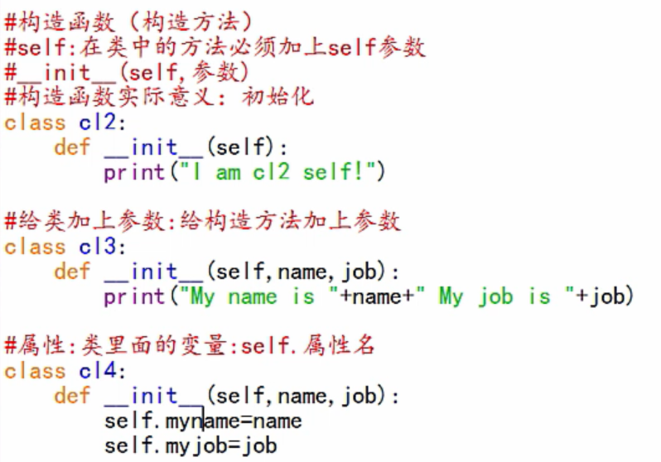

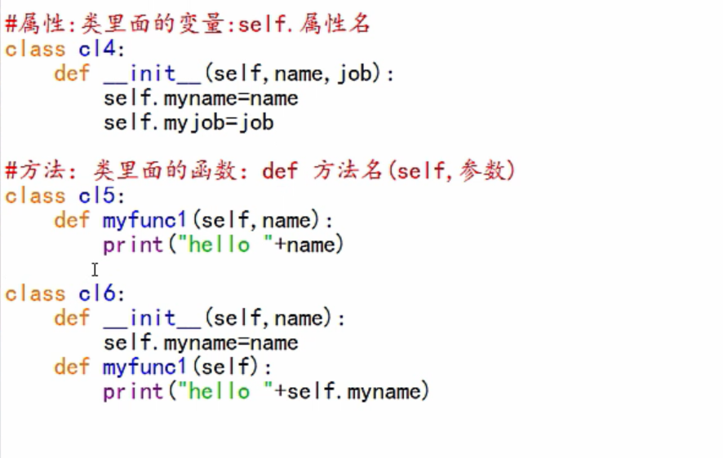

继承：

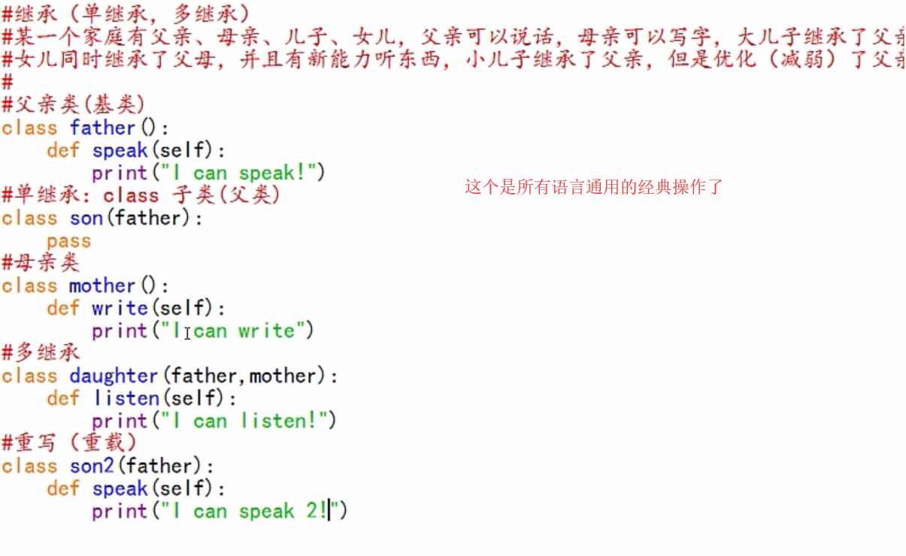

# 二．爬虫概论

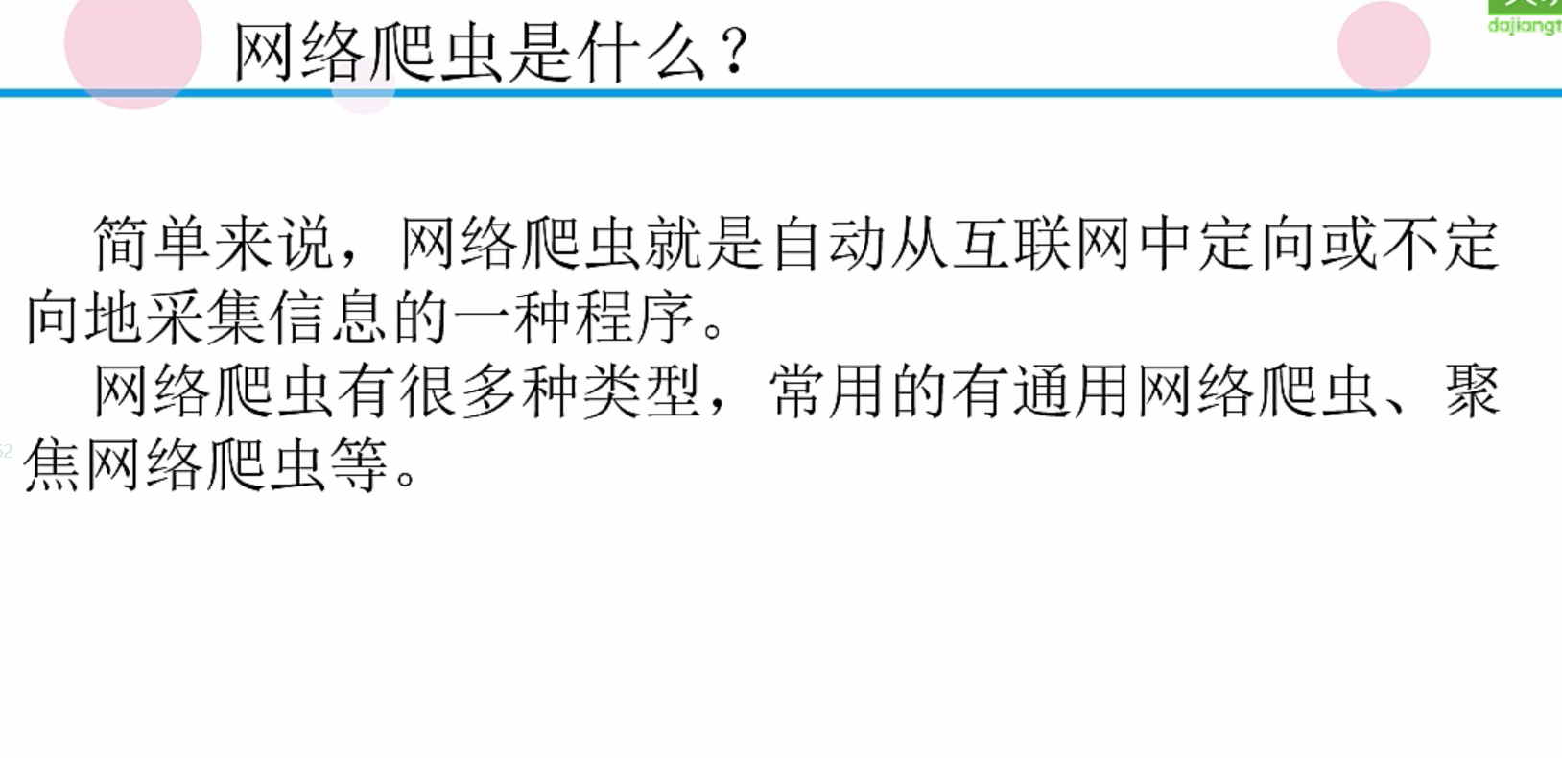

## 通用和聚焦爬虫的原理：

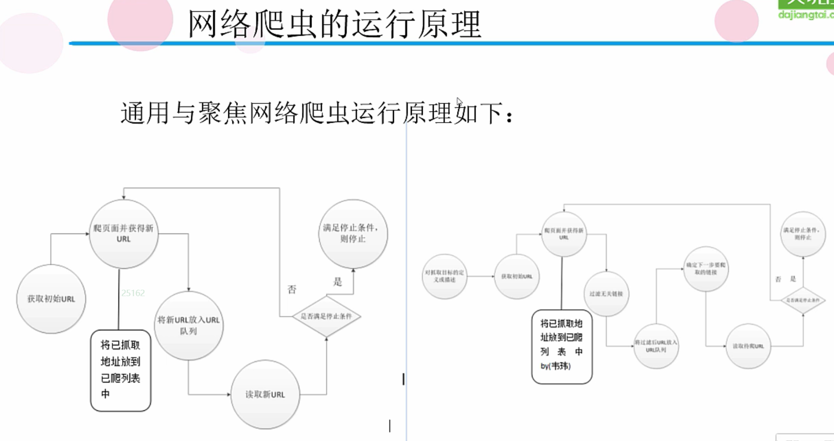

## 正则表达式：



原子：

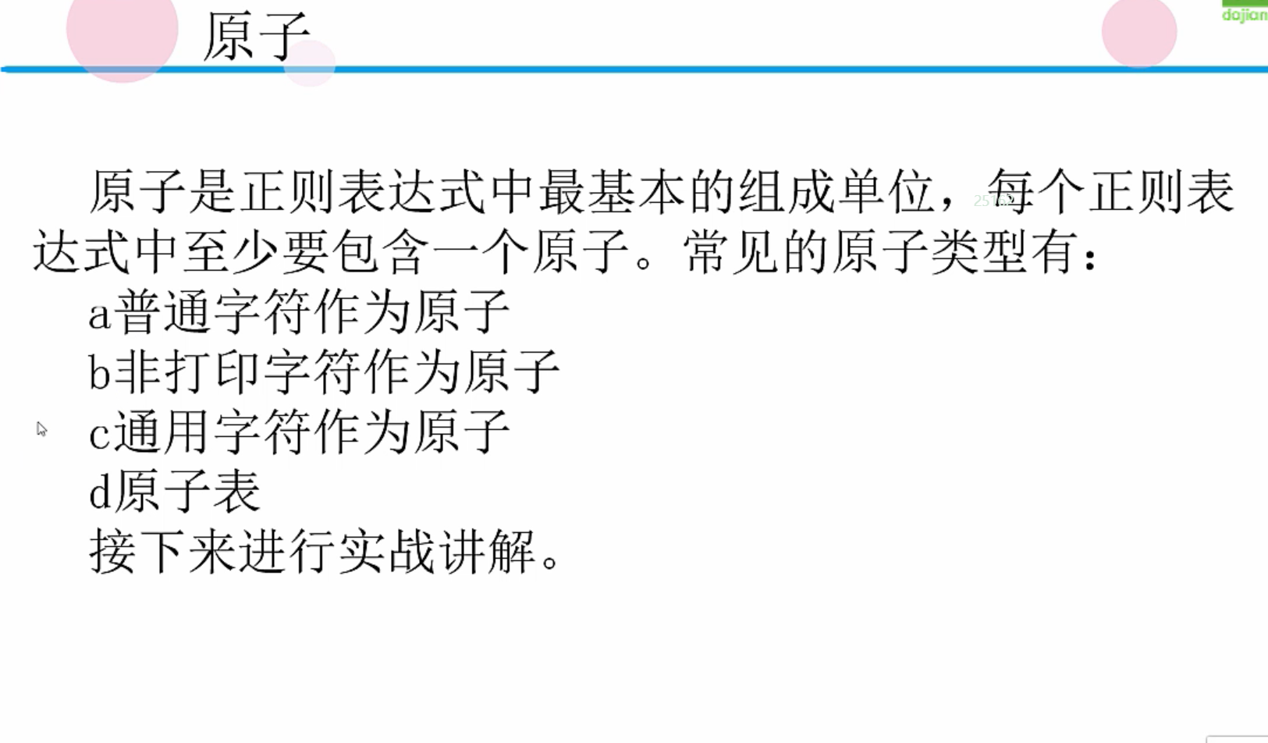

### 原子：

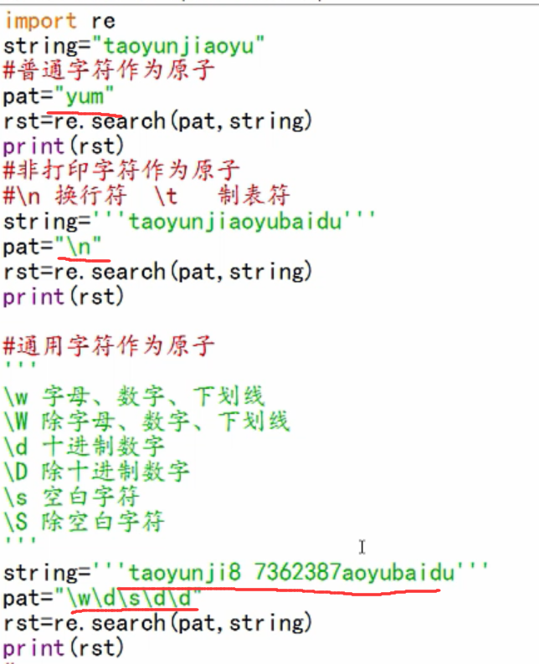

### 原子表：

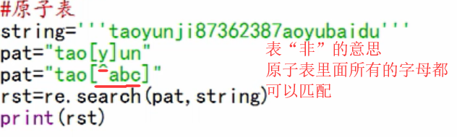

### 元字符：

注意：元字符是针对使用元字符的前一个字符进行操作

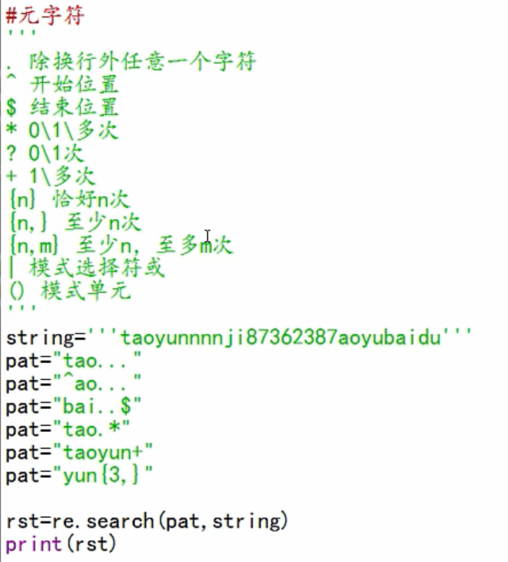

### 模式修正符：

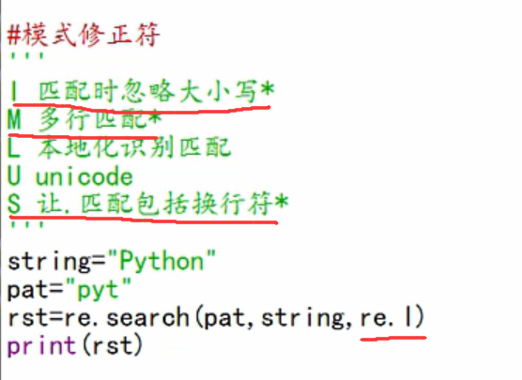

### 贪婪模式和懒惰模式：

贪婪模式：”.*”为贪婪模式，模糊

懒惰模式：”.*?”为懒惰模式，精准

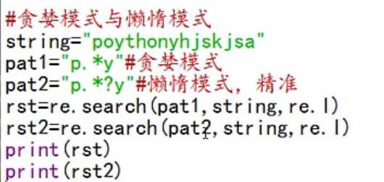



### 正则表达式函数：

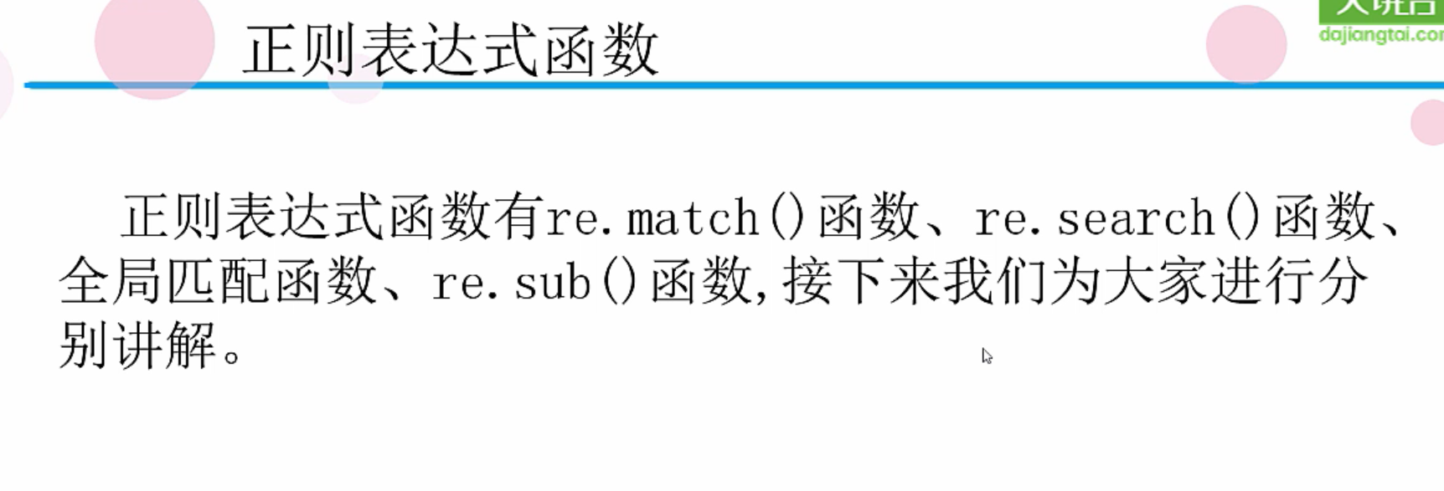

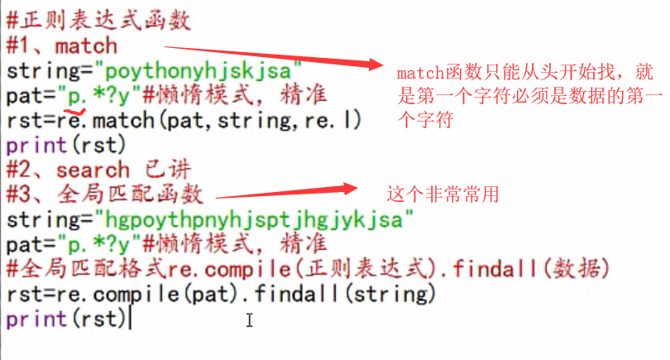

1.表达任意网址：

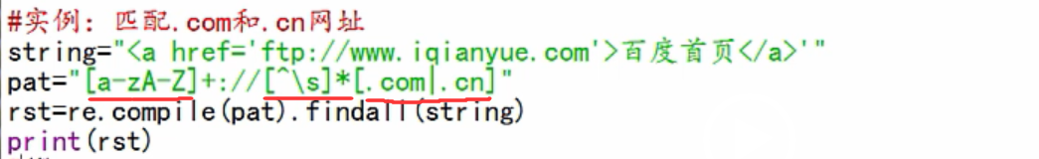

1.[a-zA-Z]+: 表示前面的域名是随便的

2.[^\s]: 表示域名不为空，随便啥都行 (同[\S])

3.[.com|.cn]: 表示.com/.cn里面任意一种格式

2.表达电话号码：

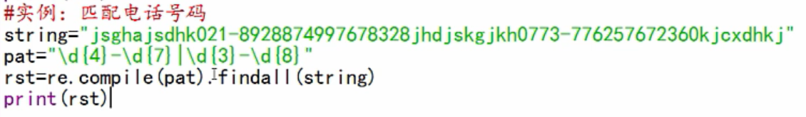

## 最简单的简单爬虫：

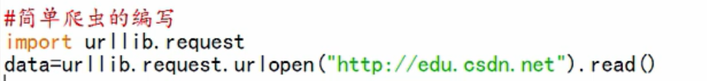

爬csdn的某个QQ号

注意要某一段需要打上括号()

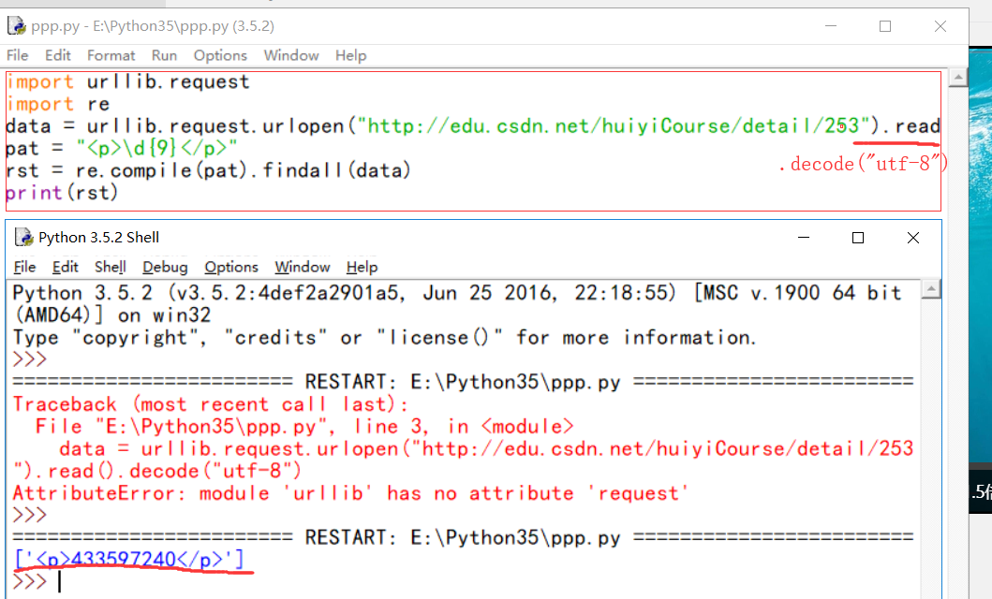

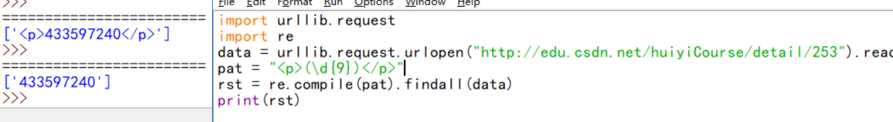

爬取出版社：

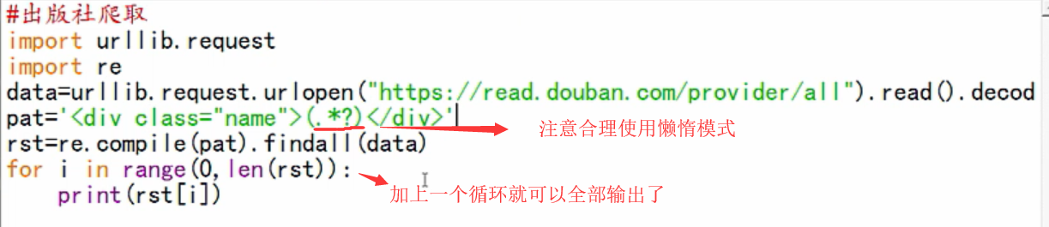

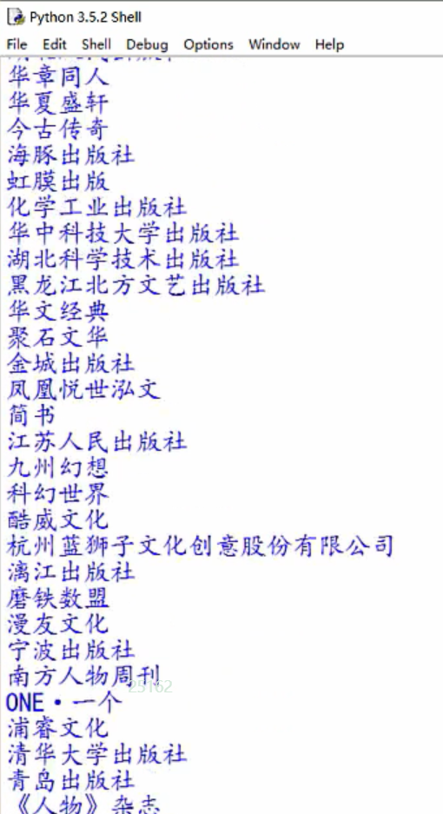

写入文件：

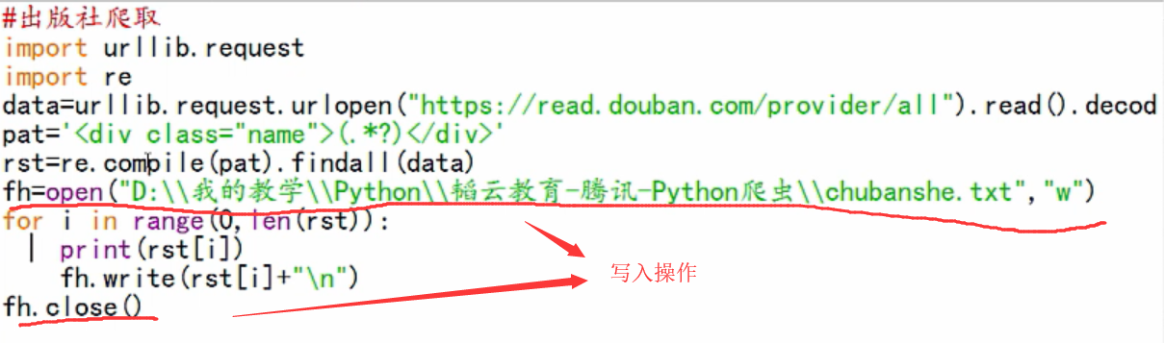

### 常用方法：

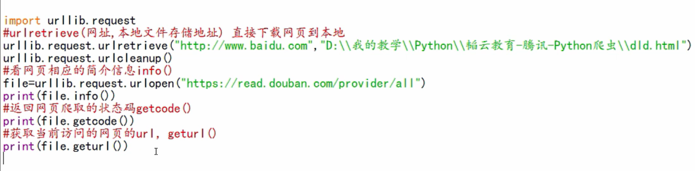

## 网页超时：

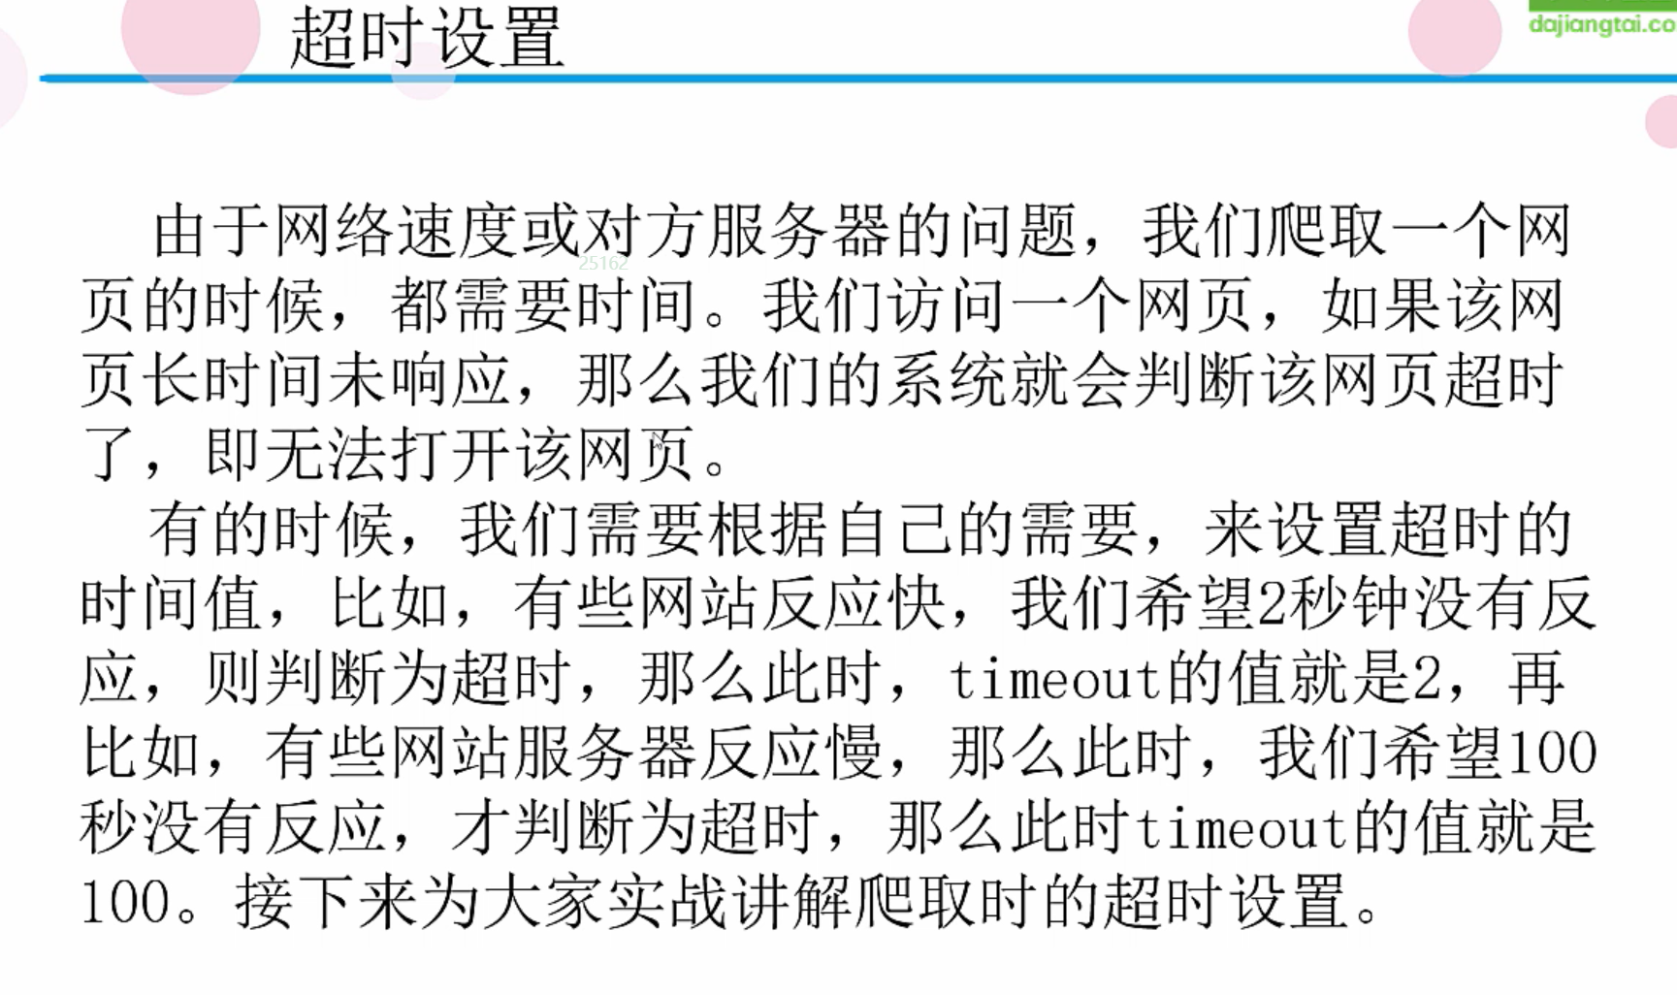

有时候使用urllib打开网页会出现问题，用来设置这个来提高爬取效率

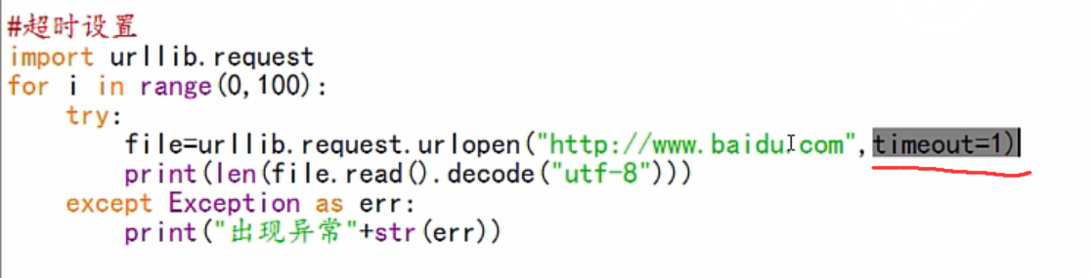

## 实现搜索翻页爬取title：

get的方式：

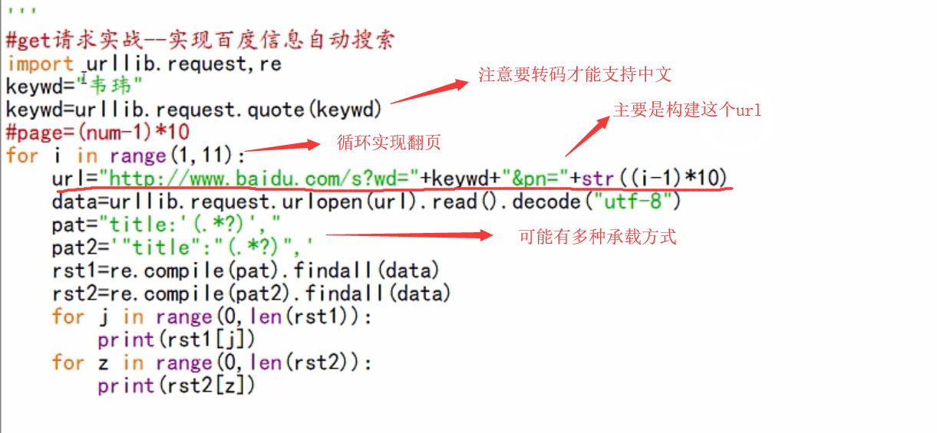

Post的方式：

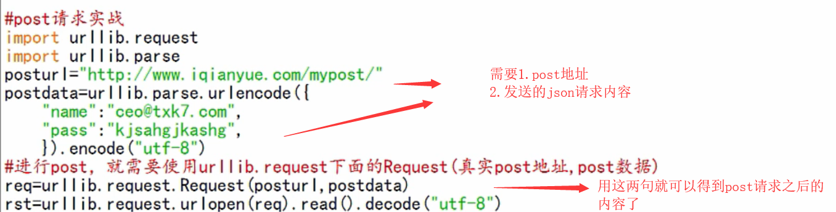

写入指定位置：

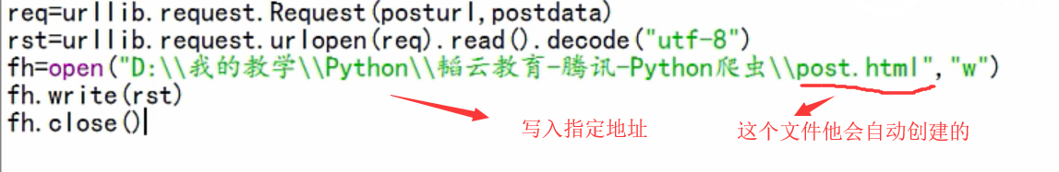

## 爬虫的异常处理：

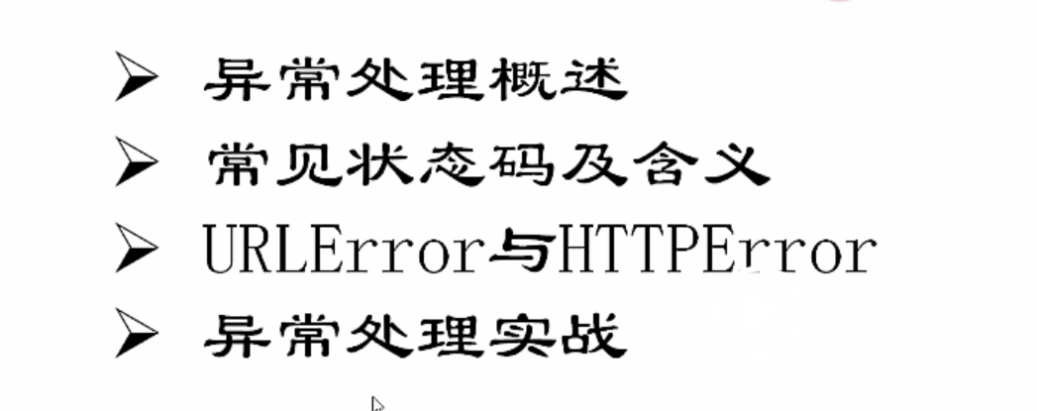

常见异常状态：

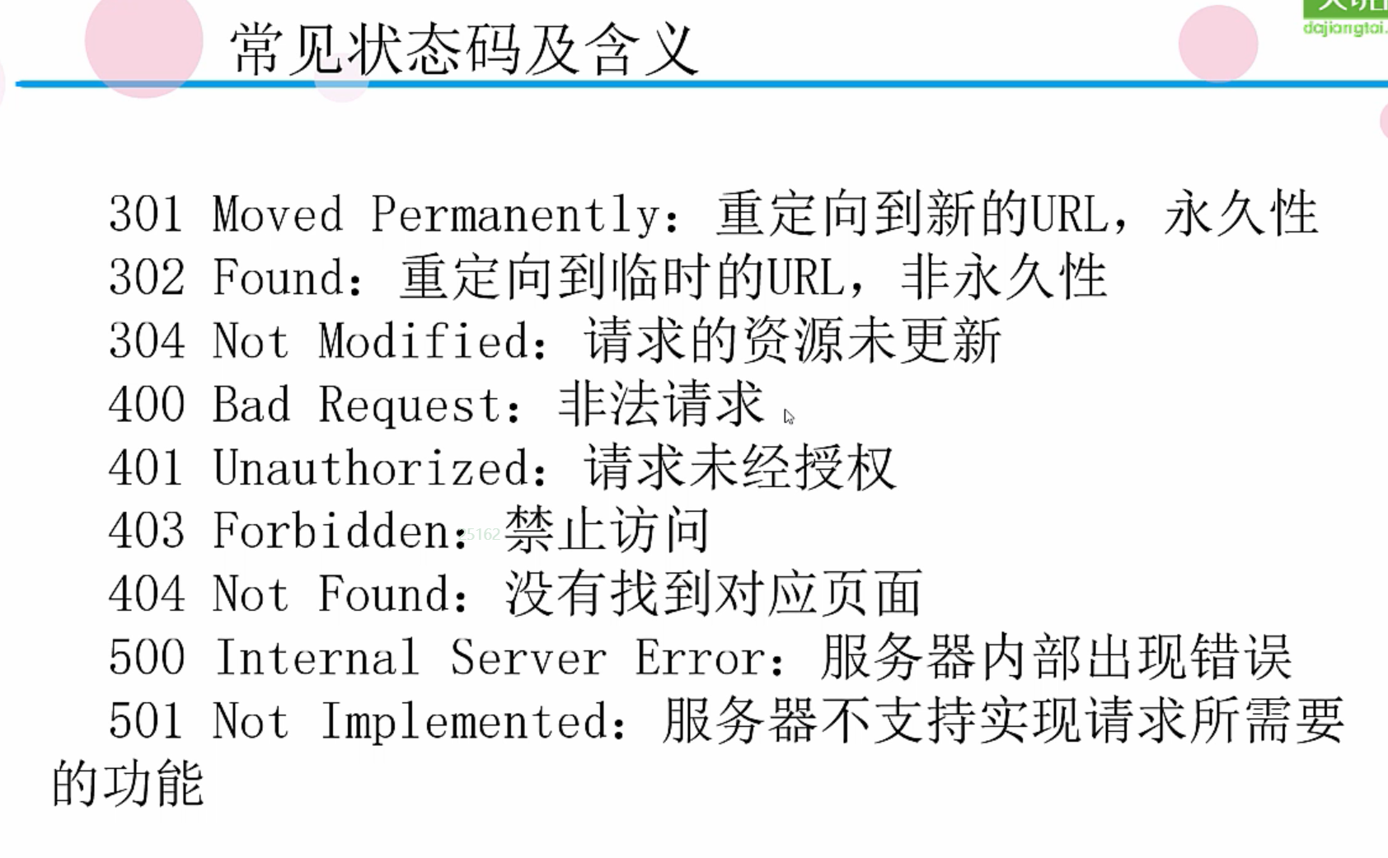

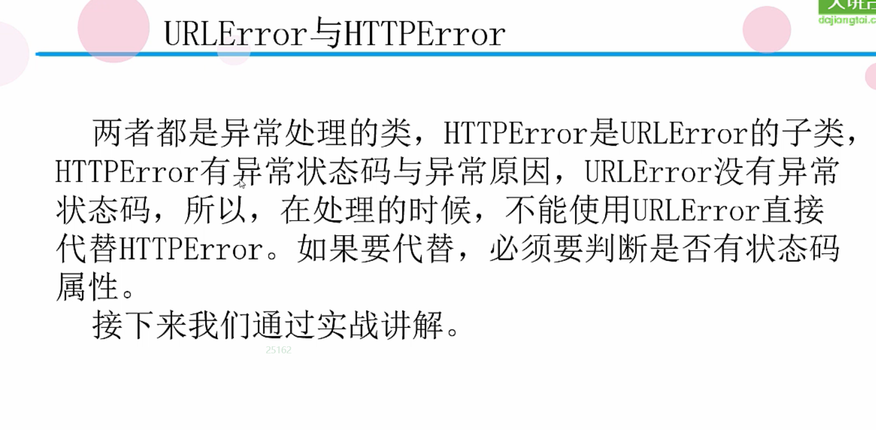

可以整合为URLError

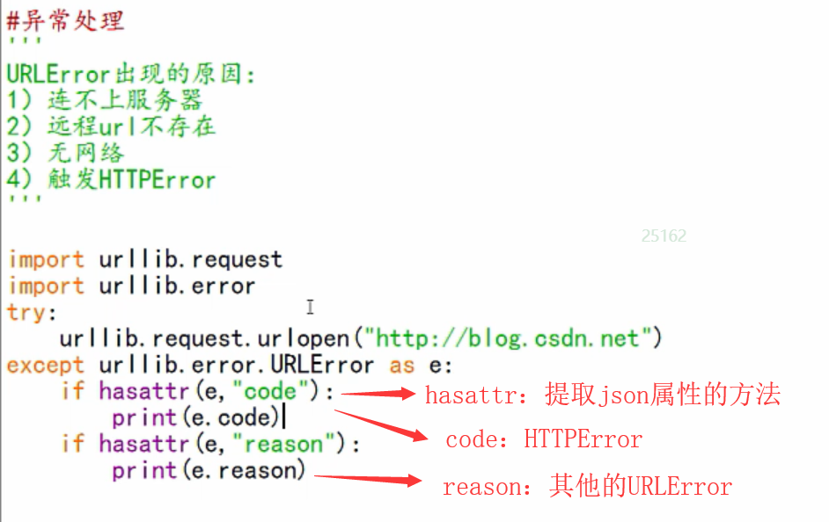

## 浏览器伪装技术：

User-agent：用户代理

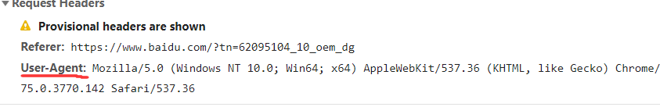

在表头当中用来给对方服务器识别，不同的浏览器会有不同的user-agent，爬虫会有爬虫的user-agent，只要吧爬虫的user-agent设置成浏览器的，就变成浏览器伪装了。

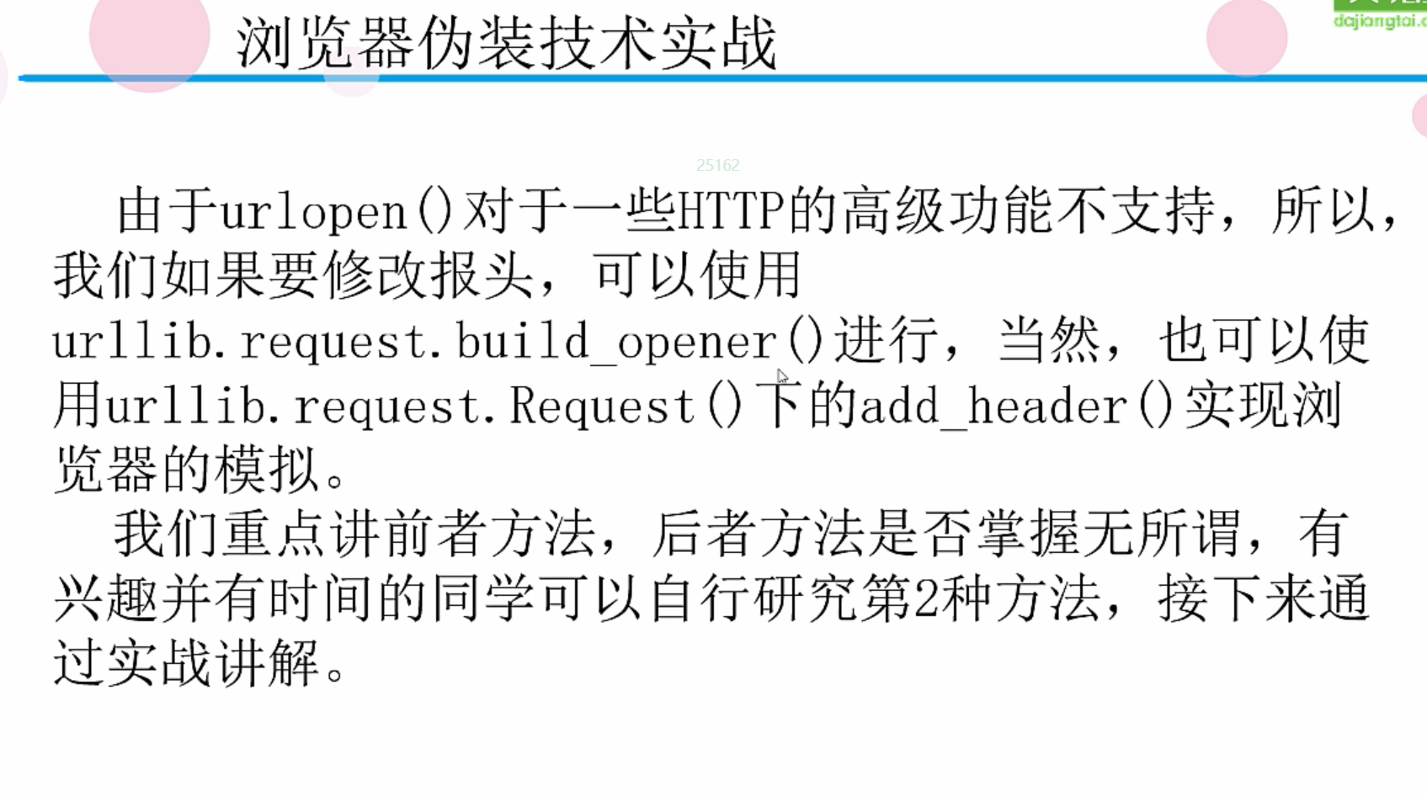

使用opener()而不是urllib的urlopen

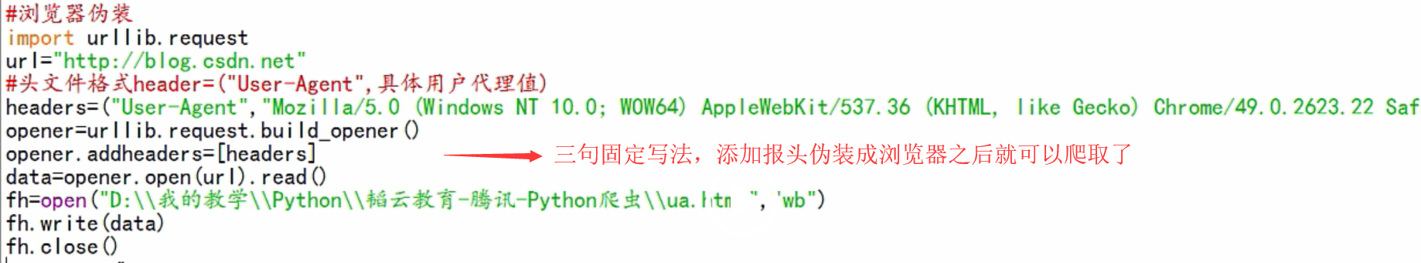

以后把opener设置为全局后也可以使用urlopen

## 腾讯新闻首页实战：

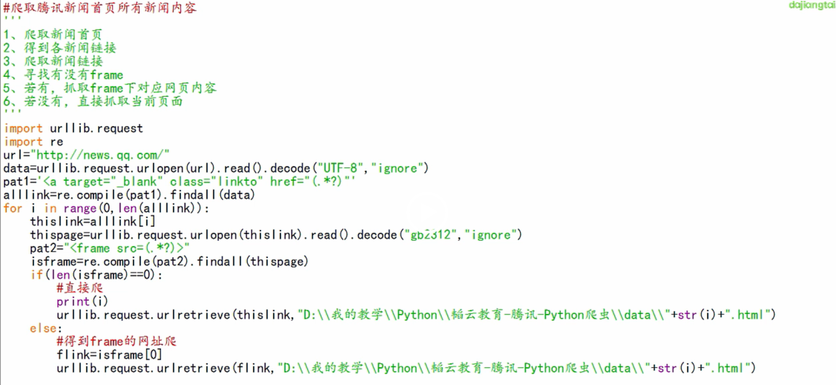

1. 找到目标网页，分析网页的编码
2. 得到各个子新闻连接后保存到数组，进行二次爬取
3. 进入各个子新闻，看编码，做判断，看看page是否是框架
4. 使用retrieve下载到本地
5. 记得在循环下加try/catch

## CSDN爬虫实战：

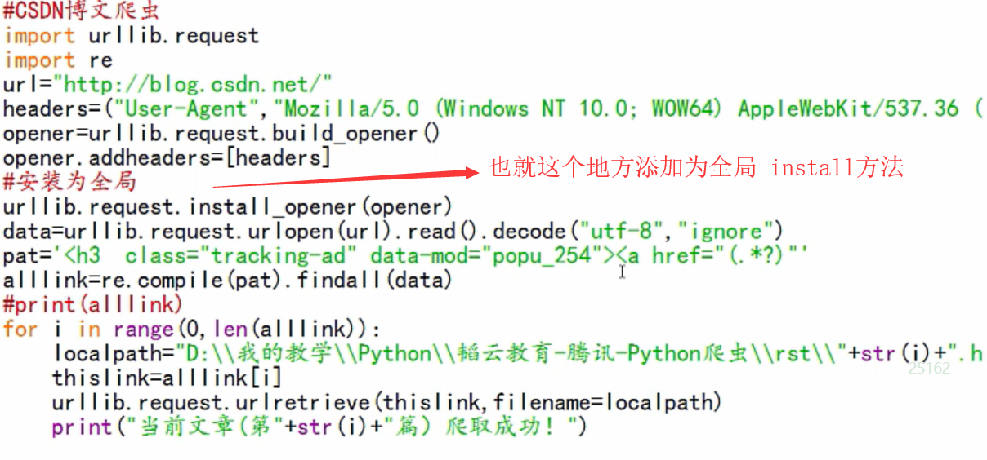

## 翻页和模式修正构造：（百科爬虫实战）

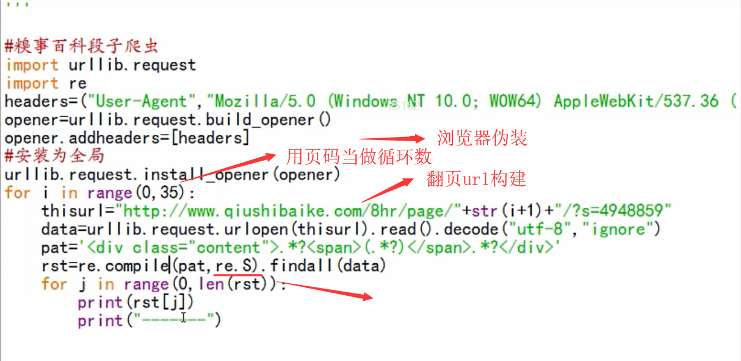

re.S 是模式修正符，当提取内容中间有空格时使用，其他的如果提取不出来也能使用

## 用户代理池：

每次爬之前先随机拿一个代理出来

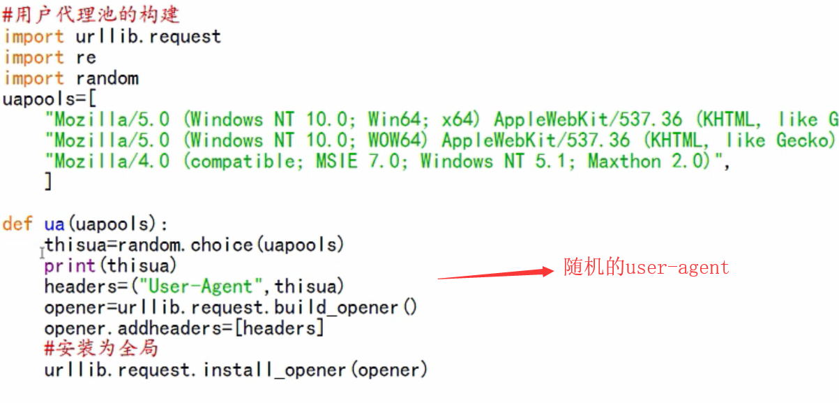

每次爬随机用一个user-agent

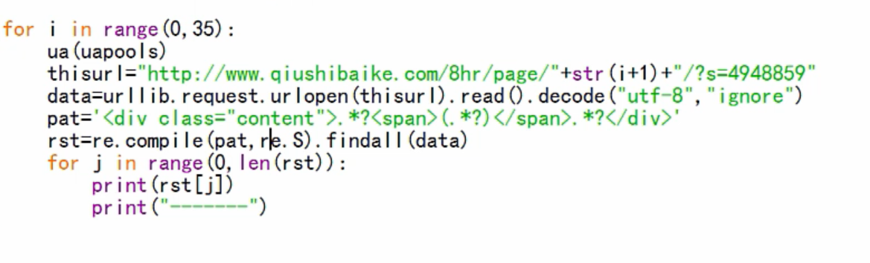

## IP代理池：

### 1.更改ip的写法：

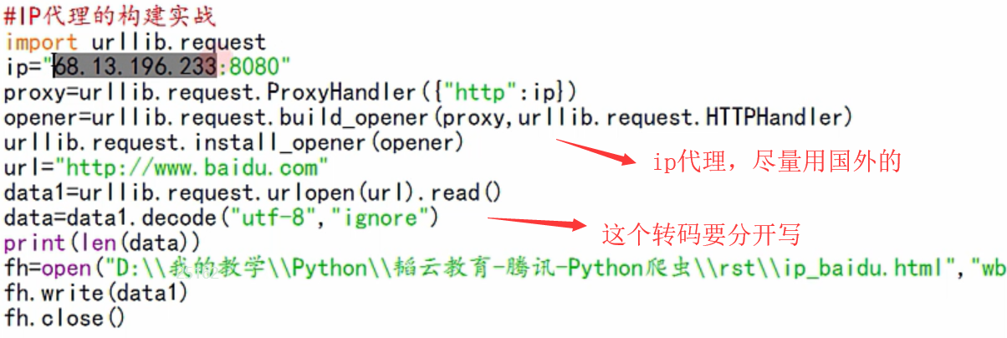

### 2.使用ip池的写法一（类似用户代理池）：

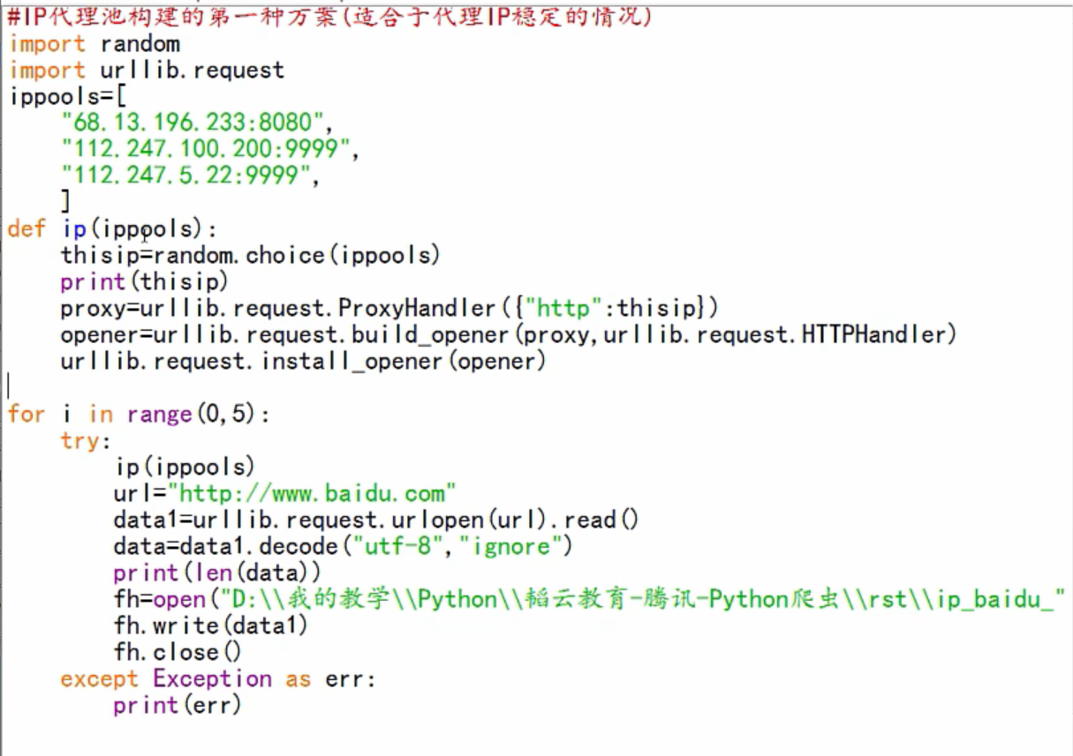

每次爬取之前提取随机的一个ip地址作为全局ip地址再进行爬取操作

### 3.使用ip池的写法二（调用企业接口）

第二种方式，对于ip接口反应慢，不稳定的那种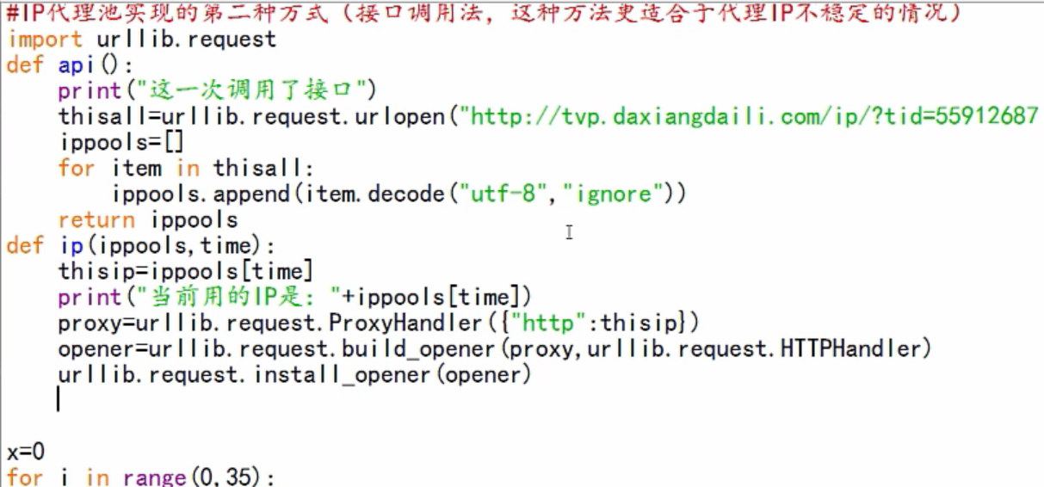

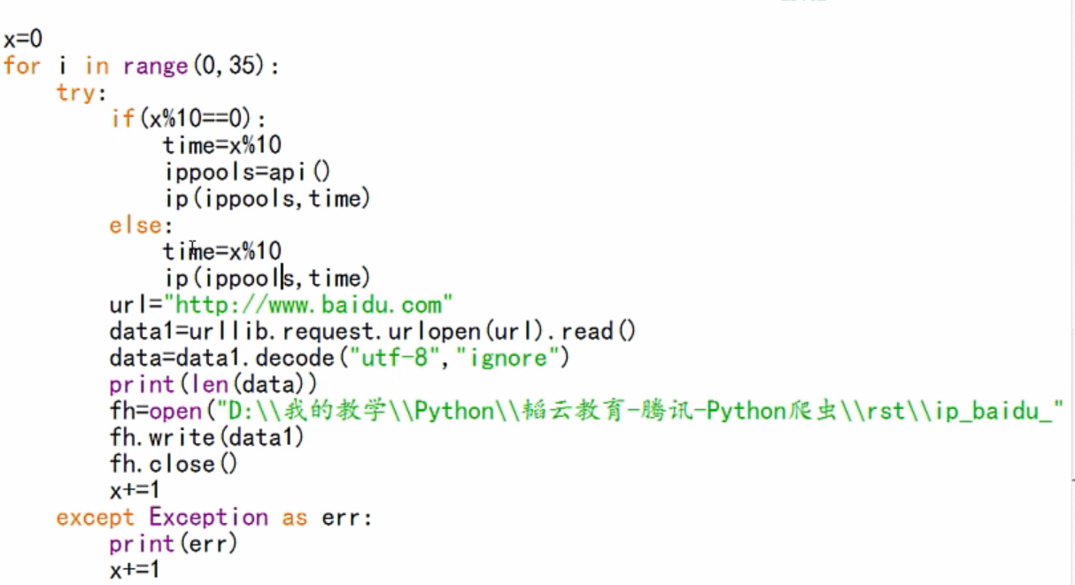

在接口处一次性选取10个IP地址，然后分别调用每一个ip地址进行爬取（扫描使用进行爬取）。这个程序写的不咋的，反正就是从接口里面取ip然后进行爬取就完了，就这个意思，自己要用就再改改。

## 爬取京东流程：

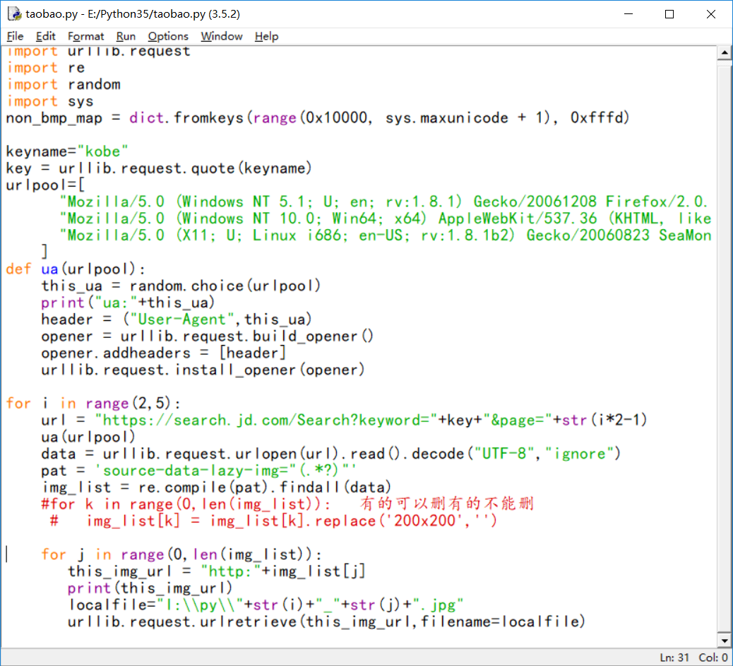

淘宝设置反爬了，注意最后格式改成jpg

## 同时使用ip代理池和用户代理池：

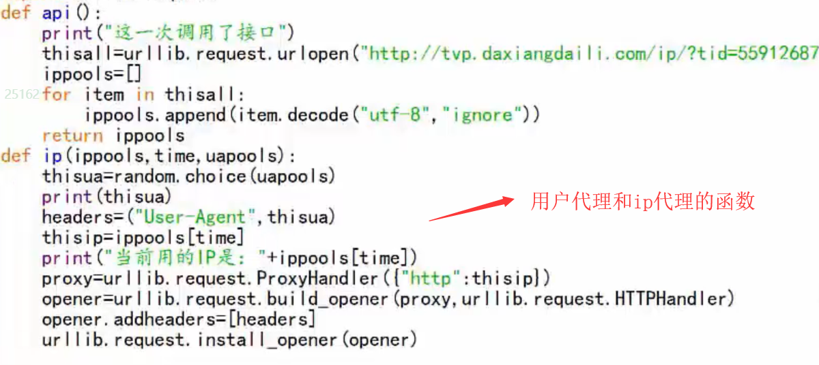

他们两并不冲突，同时设置就ok

Alert + shift +S 封装模块

## 爬取微信搜狗：

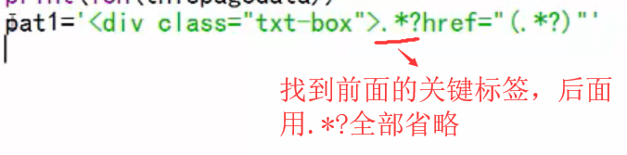

第一步，爬取文章

先进微信搜狗的首页，然后提取页面的各个文章的连接

在进入各个连接进行爬取

一共用了两次ua_ip(),（uaip是用户代理和ip代理集合的模块）

第一次爬首页，找到各个文章

第二次爬文章内容

坑：爬取的地址和实际地址不一致，要加修改（标注部分）

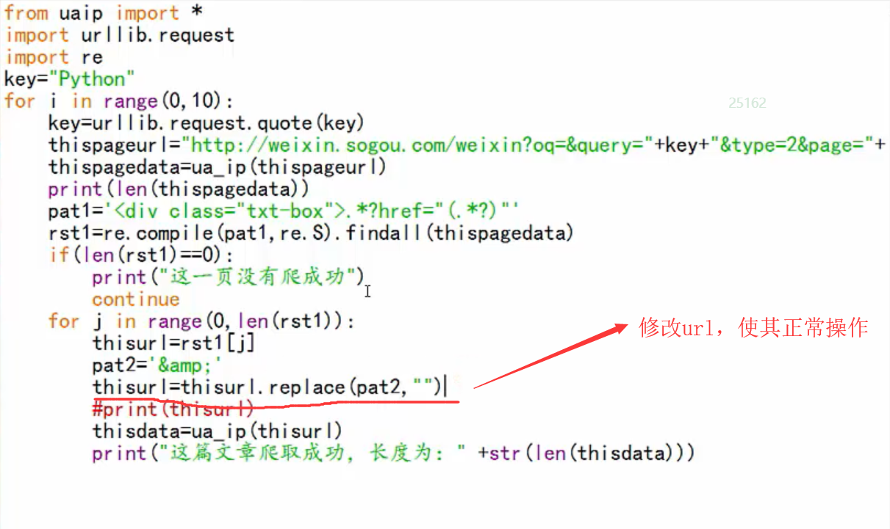

## 写数据到本地的方法：

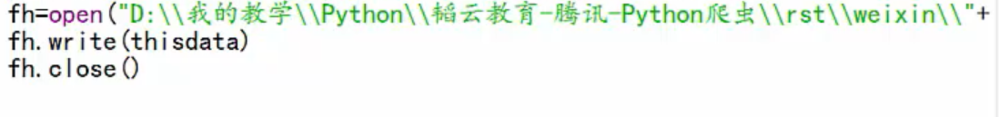

## 抓包分析：

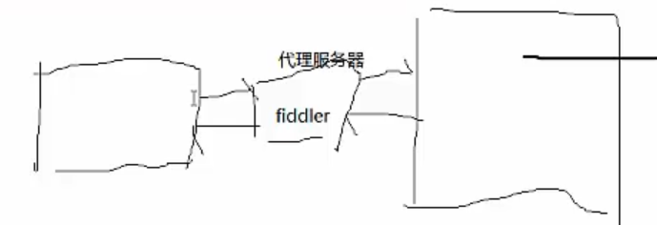

灵魂画图

这种带/u的大概率要转码 打开idle“”起来之后前面加个u就可以转码了



使用fiddler找的藏在js异步请求回来的评论，然后复制url进行分析

<https://video.coral.qq.com/varticle/1001277296/comment/v2?callback=_varticle1001277296commentv2&orinum=10&oriorder=o&pageflag=1&cursor=6372520884074718048&scorecursor=0&orirepnum=2&reporder=o&reppageflag=1&source=132&_=1582707018801>

<https://video.coral.qq.com/varticle/1001277296/comment/v2?callback=_varticle1001277296commentv2&orinum=10&oriorder=o&pageflag=1&cursor=6374861453207957936>

[https://video.coral.qq.com/varticle/1011517738/comment/v2?callback=_varticle1011517738commentv2&orinum=10&oriorder=o&pageflag=1&cursor=6346901678684081308](https://video.coral.qq.com/varticle/1011517738/comment/v2?callback=_varticle1011517738commentv2&orinum=10&oriorder=o&pageflag=1&cursor=6346901678684081308&scorecursor=0&orirepnum=2&reporder=o&reppageflag=1&source=132&_=1582708244333)

<https://video.coral.qq.com/varticle/4798699940/comment/v2?callback=_varticle4798699940commentv2&orinum=10&oriorder=o&pageflag=1&cursor=0&scorecursor=0&orirepnum=2&reporder=o&reppageflag=1&source=132&_=1582790827043>

[https://video.coral.qq.com/varticle/4798699940/comment/v2?callback=_varticle4798699940commentv2&orinum=10&oriorder=o&pageflag=1&cursor=6638704209983730744](https://video.coral.qq.com/varticle/4798699940/comment/v2?callback=_varticle4798699940commentv2&orinum=10&oriorder=o&pageflag=1&cursor=6638704209983730744&scorecursor=0&orirepnum=2&reporder=o&reppageflag=1&source=132&_=1582790827046)

"https://video.coral.qq.com/varticle/"+str(vid)+"/callback=_varticle"+str(vid)+"commentv2&orinum=10&oriorder=o&pageflag=1&cursor="+str(cid)

这样拿来分析就可以看出，

1.orinum是来控制评论数的，改一下数值就会发现了

2.cursor是用来控制翻页的，也就是用来控制加载更多里面的内容，类似于翻页

可以在源码里找到上一页和下一页的id，用来控制翻页

3. varticle/1001277296 ->这个id就是视频id

3.



所以这么看来 所有的奥秘都在url里面，并不是原来想的仿生控制页面干嘛

[https://video.coral.qq.com/varticle/{①}/comment/v2?callback=_varticle{①}commentv2&orinum={②}&oriorder=o&pageflag=1&cursor={③}](https://video.coral.qq.com/varticle/%7b①%7d/comment/v2?callback=_varticle%7b①%7dcommentv2&orinum=%7b②%7d&oriorder=o&pageflag=1&cursor=%7b③%7d)

1. ：视频id
2. ：评论个数
3. ：上下页编码

以后确定位置都要走这个流程

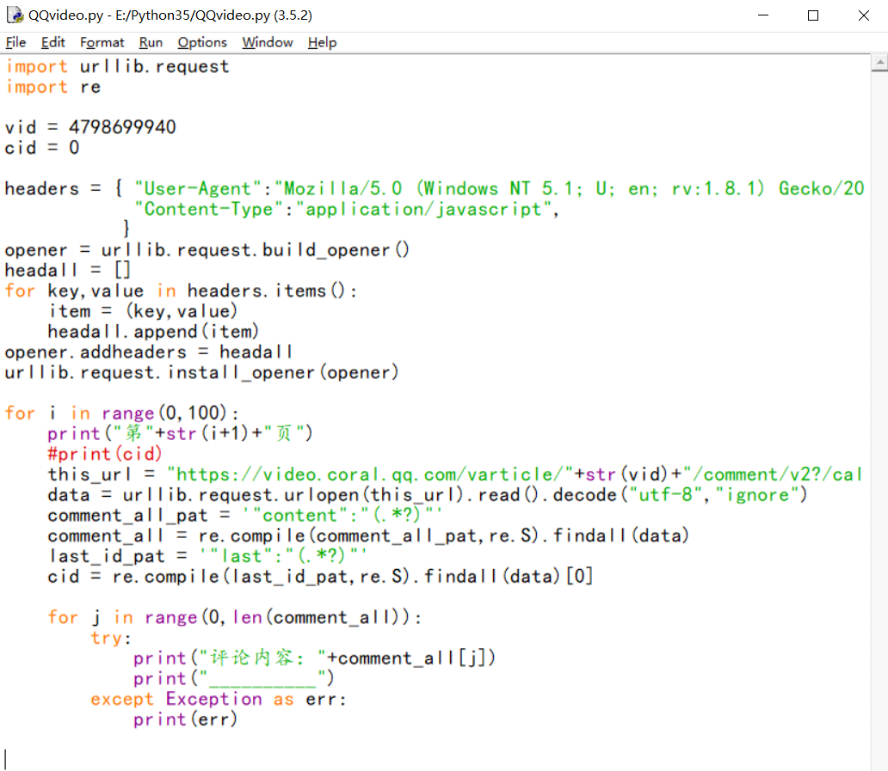

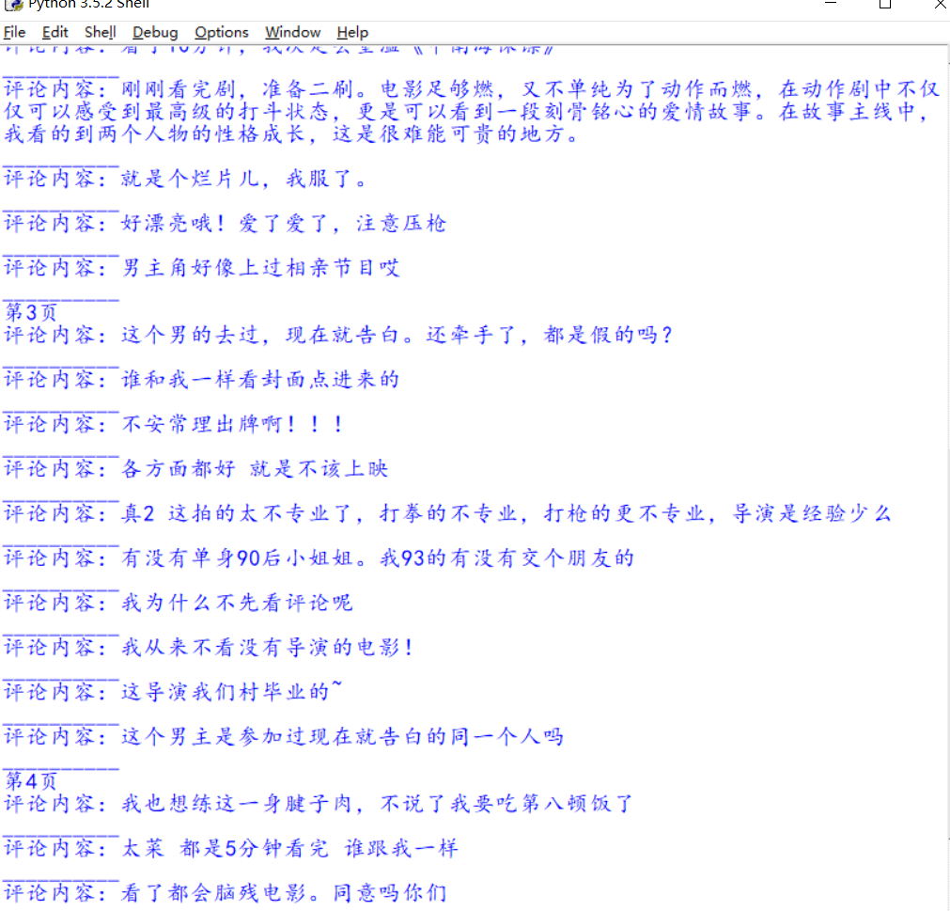

效果如图

# Scrapy框架：

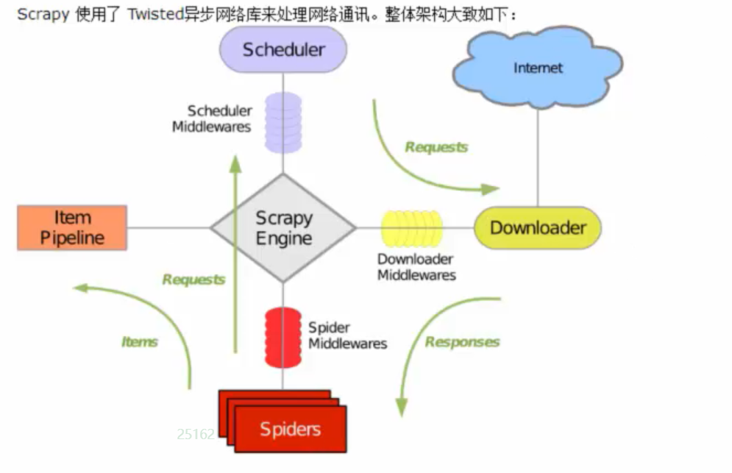

灵魂画图：

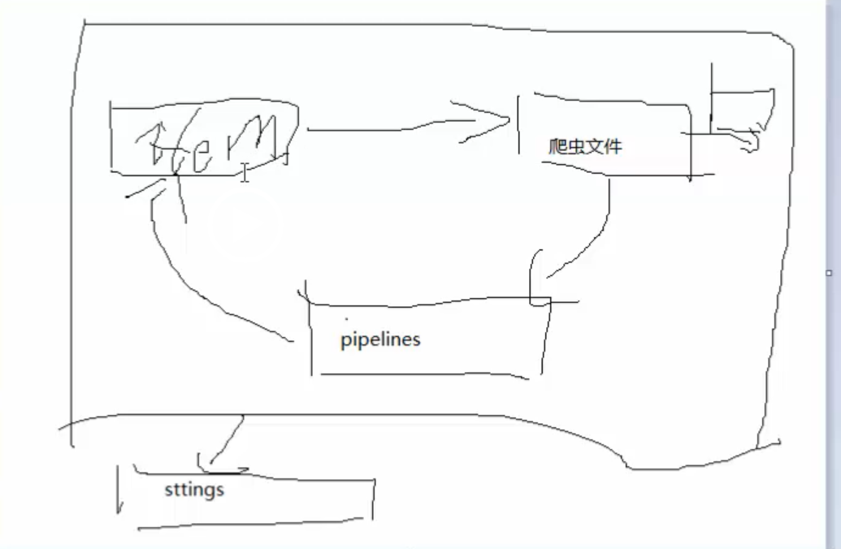

1. 命令：

View: view <http://www.baidu.com> 用来直接爬取指定页面然后下载到本地

Bench： scrapy bench 用来测试

Genspider: scrapy genspider -t basic kkk baidu.com 创建爬虫

basic：基本爬虫

kkk：爬虫名 baidu.com：域名地址（注意只要域名）

Check：scrapy check kkk(爬虫名) 检验爬虫是否正常

Crawl：scrapy crawl kkk --nolog 运行scrapy项目下面的爬虫（普通爬虫runspider就行）

List：scrapy list 查看可使用的爬虫文件

Parse：scrapy parse --spider=kkk <http://baidu.com> 使用哪一个爬虫文件获取相应网站

# 当当网实战（Xpath表达式）

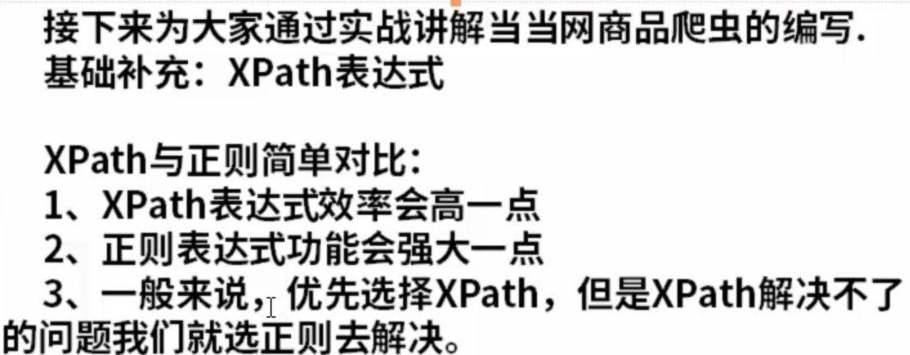

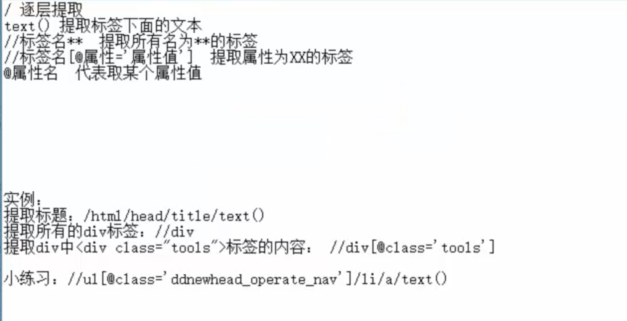

实战部分：

创建项目：

Scrapy startproject dangdang

进入项目根目录之后创建dd爬虫文件：

scrapy genspider -t basic dd dangdang.com

编写完之后运行项目：

scrapy crawl dd

先在item当中定义容器：

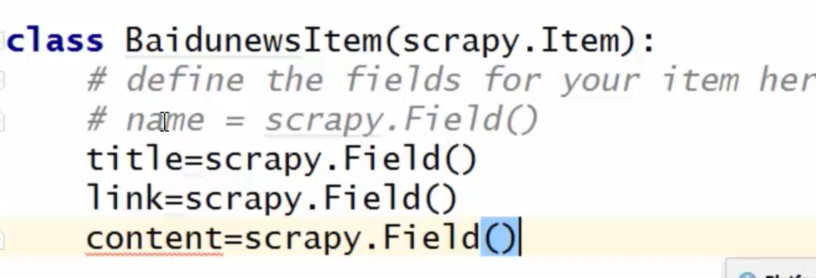

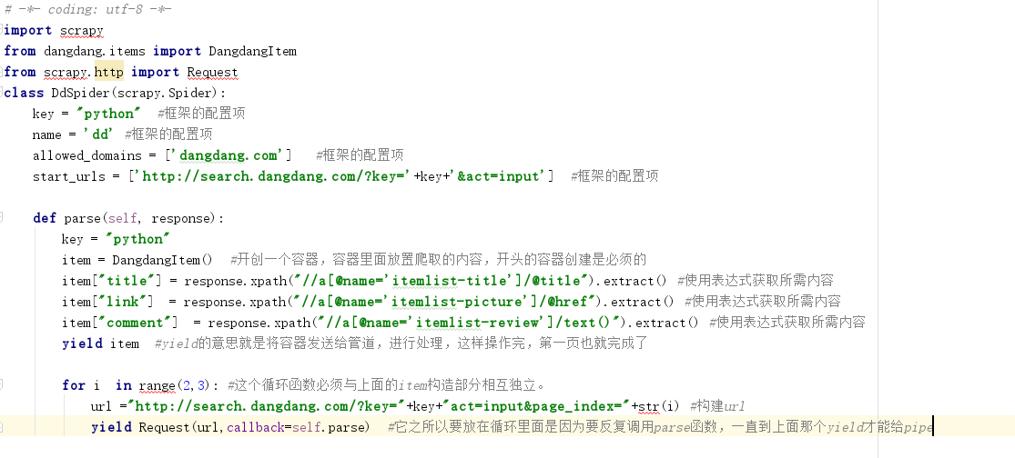

这个爬虫部分是用来专门管理爬取数据的和提交数据给pipe的，并不对数据做处理

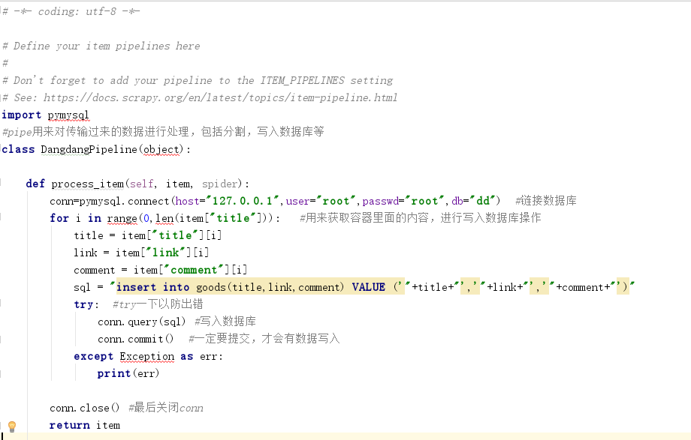

这个部分就是专门用来处理数据并写入数据库

# 百度新闻实战：

<http://news.baidu.com/widget?id=civilnews&t=1582954568836>

<http://news.baidu.com/widget?id=InternationalNews&t=1582954568852>

<http://news.baidu.com/widget?id=EnterNews&t=1582954568870>

<http://news.baidu.com/widget?id=SportNews&t=1582954568887>

<http://news.baidu.com/widget?id=InternetNews&t=1582954568956>

<http://news.baidu.com/widget?id=LadyNews&t=1582954569015>

http://news.baidu.com/widget?id=FinanceNews&t=1582954568903

<http://news.baidu.com/widget?id=LocalNews&ajax=json&t=1582954399590>

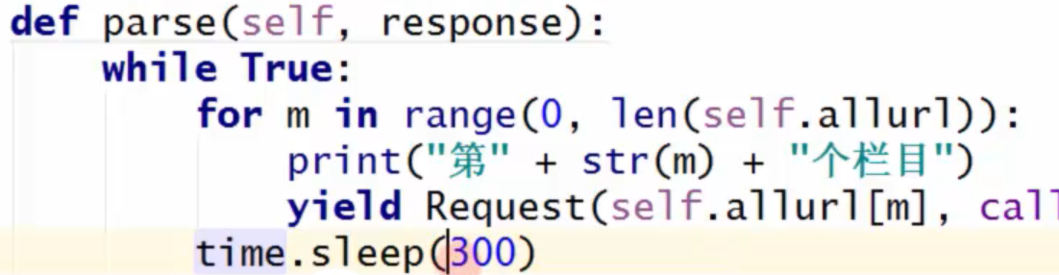

注意导入包 import time

这样就可以控制时间进行爬取了